REPUBLIKA HRVATSKA
Ministarstvo rada i mirovinskoga sustava

PLAN IMPLEMENTACIJE GARANCIJA ZA MLADE ZA RAZDOBLJE OD 2019. DO 2020. GODINE

Sadržaj
…O PLANU IMPLEMENTACIJE 4
1. UVOD 5
1.1. DEFINICIJA MLADE OSOBE U STATUSU NEET, KVALITETE I TRENUTKA PRIHVAĆANJA PONUDE TE TRENUTKA ULASKA I IZLASKA IZ GARANCIJE ZA MLADE 5
1.1.a NEET osobe u RH 5
1.1.b Određivanje kvalitete ponude 6
1.1.c Trenutak prihvaćanja ponude GZM 6
1.1.d Trenutak ulaska/izlaska u GZM 6
1.2. POLOŽAJ MLADIH NA TRŽIŠTU RADA U REPUBLICI HRVATSKOJ 7
1.2.a Nezaposlenost mladih 7
1.2.b Zaposlenost mladih 9
1.2.c Osnovni pokazatelji zapošljavanja mladih u inozemstvu 11
1.2.d Mladi u riziku od siromaštva i socijalne isključenosti 12
1.2.e Mladi u riziku od napuštanja obrazovanja 12
1.3. PRAĆENJE GARANCIJE ZA MLADE TE PREPORUKE ZA DALJNJU PROVEDBU 14
2. IMPLEMENTACIJA GARANCIJE ZA MLADE U REPUBLICI HRVATSKOJ 16
2.1 PROVEDENE REFORME I FORMULACIJA NACIONALNE GARANCIJE ZA MLADE 16
2.2. SHEMATSKI PRIKAZ USPOSTAVE SUSTAVA GZM 18
A. IZRAVNA PROVEDBA MJERA GARANCIJE ZA MLADE 19
B. PODRŠKA USPOSTAVI SUSTAVA GZM 23
C. PROVEDBA AKTIVNOSTI DOHVATA („OUTREACH“ AKTIVNOSTI) 25
D. MJERE PREVENCIJE I KOMPLEMENTARNE MJERE 31
3. FINANCIRANJE GARANCIJE ZA MLADE 35
PRILOZI 36
POPIS KRATICA

APZ - aktivna politika zapošljavanja
CESI - Centar za, edukaciju, savjetovanje i istraživanja
CPU – Cjeloživotno profesionalno usmjeravanje
EMCO – eng. Employment Committee, Odbor za zapošljavanje pri EK i glavni savjetodavni odbor za Vijeće EPSCO
EMCO Ig – eng. Employment Committee Indicators Group, radna skupina EMCO Odbora koja se bavi praćenjem provedbe politika zapošljavanja
EPSCO – eng. Employment and Social Affairs Ministers in the Employment and Social Affairs Council, vijeće koje okuplja ministre nadležne za zapošljavanje, socijalna pitanja, zdravstvo i zaštitu potrošača iz svih država članica EU
EQF – eng. European Qualifications Framework, Europski kvalifikacijski okvir
ESF - Europski socijalni fond
EU – Europska unija
GZM - Garancija za mlade
HGK - Hrvatska gospodarska komora
HKO - Hrvatski kvalifikacijski okvir
HOK - Hrvatska obrtnička komora
HUP - Hrvatska udruga poslodavaca
HURS - Hrvatska udruga radničkih sindikata
HZZ - Hrvatski zavod za zapošljavanje
IZM – Inicijativa za zapošljavanje mladih (eng. Youth Employment Initiative)
MAPZ - Mjere aktivne politike zapošljavanja
MFIN - Ministarstvo financija
MHS - Matica hrvatskih sindikata
MINGO - Ministarstvo gospodarstva, poduzetništva i obrta
MKULT - Ministarstvo kulture
MMH - Mreža mladih Hrvatske
MRMS - Ministarstvo rada i mirovinskoga sustava
MDOMSP - Ministarstvo za demografiju, obitelj, mlade i socijalnu politiku
MZO - Ministarstvo znanosti i obrazovanja
NHS - Nezavisni hrvatski sindikati
OCD - Organizacije civilnog društva
OPULJP – Operativni program Učinkoviti ljudski potencijali
PIGZM – Plan implementacije Garancije za mlade
SSSH - Savez samostalnih sindikata Hrvatske
UZUVRH - Ured za udruge Vlade Republike Hrvatske
YEI – eng. Youth Employment Initiative
YG – eng. Youth Guarantee (Garancija za mlade)

…O PLANU IMPLEMENTACIJE
Plan implementacije Garancije za mlade (Plan implementacije) je dokument komunikacije Republike Hrvatske prema Europskoj komisiji, uz pomoć kojeg na jednom mjestu prikazujemo provedbu reformi i mjera koje se provode temeljem različitih strateških dokumenata Vlade RH, a u svrhu stvaranja uvjeta za sustavnu i brzu podršku mladima prilikom prelaska iz obrazovanja na tržište rada. Na prijedlog Europske komisije, Plan implementacije treba na jednostavan i jasan način prikazati kako će se Preporuka Vijeća o uspostavi Garancije za mlade provoditi na nacionalnoj razini, te: (1) koje uloge tijela javne vlasti i ostale organizacije imaju u njenoj provedbi, (2) koje je mjere i reforme potrebno uvesti radi uspostave Garancije za mlade, (3) kako će se mjere i reforme financirati, (4) kako će se ocjenjivati napredak u provedbi mjera i reformi te (5) vremenski raspored njihove provedbe.
Radi osnaživanja partnerskog pristupa u provedbi politika za re/aktivaciju mladih na tržištu rada te zbog koordinacije svih predviđenih reformi i mjera, Ministarstvo rada i mirovinskoga sustava, kao koordinator provedbe Garancije za mlade, 2014. godine osnovalo je i Savjet za provedbu Plana implementacije Garancije za mlade (dalje: Savjet). Savjet obuhvaća tijela državne uprave te javna tijela koja provode reforme i mjere predviđene Planom implementacije, predstavnike socijalnih partnera, predstavnike Hrvatske gospodarske komore te Hrvatske obrtničke komore kao i predstavnike civilnoga društva te nacionalnu krovnu organizaciju mladih (eng. National Youth Council) koja je članica Europskog foruma mladih.
2017. godine donesena je odluka da se Plan implementacije donosi na dvogodišnje razdoblje, kako bi se predložene mjere mogle lakše usklađivati sa strateškim dokumentima temeljem kojih se provode, odnosno kako bi bile bolje usklađene s trenutnim položajem mladih na tržištu rada.
Stoga ovaj dokument predstavlja treći Plan implementacije Garancije za mlade, a obuhvaća mjere i reforme koje će Republika Hrvatska provoditi radi implementacije Preporuke o uspostavi Garancije za mlade u 2019. te 2020. godini.

1. UVOD

1.1. DEFINICIJA MLADE OSOBE U STATUSU NEET, KVALITETE I TRENUTKA PRIHVAĆANJA PONUDE TE TRENUTKA ULASKA I IZLASKA IZ GARANCIJE ZA MLADE

1.1.a NEET osobe u RH
Statistika vezana uz zaposlenost i nezaposlenost opisuje tržište rada na način da pruža podatke o osobama koje imaju posao i osobama koje su aktivne u potrazi za poslom. Međutim, analiza sudjelovanja na tržištu rada za mlade osobe je nešto drugačija, posebno stoga što:
- veliki broj mladih osoba u dobi od 15 do 24 godine još uvijek pohađaju školu ili se obrazuju na višoj/drugoj razini;
- postoji skupina mladih osoba koje još nisu u radnom odnosu (nezaposleni su ili ekonomski neaktivni), ali pri tome nisu u obrazovanju.

Udio mladih ljudi koji nisu zaposleni i ne obrazuju se, dalje se može podijeliti na one mlade osobe koje su nezaposlene i one koje se smatraju ekonomski neaktivnima (drugim riječima, oni nemaju posao niti ga aktivno traže). Bez obzira na aktivnost prilikom traženja posla, svi su oni u fokusu provedbe Garancije za mlade te se skraćeno nazivaju mladim osobama u statusu NEET (engl. Not in Employment, Education or Training).

Uspostavom Garancije za mlade nastoji se spriječiti ulazak mlade osobe u NEET status, odnosno nastoji se potaknuti uspostava takvog sustava podrške u svim državama članicama koji će omogućiti da, sukladno Preporuci o uspostavi Garancije za mlade: „sve osobe mlađe od 25 godina dobiju kvalitetnu ponudu za posao, nastavak obrazovanja, naukovanje ili pripravništvo u roku od četiri mjeseca od gubitka radnog mjesta ili prestanka formalnog obrazovanja.“

Člankom 16. Uredbe EU br. 1304/2013 o Europskom socijalnom fondu države članice mogu na dobrovoljnoj osnovi odlučiti proširiti ciljanu skupinu kako bi obuhvatili i osobe mlađe od 30 godina, što je Republika Hrvatska i učinila.

U kontekstu provedbe mjera Garancije za mlade, u Republici Hrvatskoj NEET osobama (engl. NEET - Not in Employment, Education or Training) smatramo osobe u dobnoj skupini od 15 do 29 godina, koje ne rade, nisu u sustavu redovitog obrazovanja te nisu u sustavu obrazovanja odraslih. Time mogu biti korisnici mjera Garancije za mlade, i to na način da ispunjavaju sva tri navedena kriterija:

- NE RADE – smatraju se nezaposlenom osobom u skladu s propisima koji reguliraju područje posredovanja pri zapošljavanju i prava za vrijeme nezaposlenosti te propisima koji reguliraju radne odnose.
- NISU U SUSTAVU REDOVITOG OBRAZOVANJA - u skladu s propisima koji uređuju djelatnost osnovnog, srednjeg ili visokog obrazovanja.
- NISU U SUSTAVU OBRAZOVANJA ODRASLIH - u skladu s propisima koji uređuju područje obrazovanja odraslih, a riječ je o obrazovnim programima za stjecanje cjelovite i djelomične kvalifikacije koji obuhvaćaju i programe osposobljavanja, usavršavanja ili specijalističkog usavršavanja, te koji nisu u mjeri osposobljavanja na radnom mjestu, na koje ih je uputio ili o kojima ih je obavijestio Hrvatski zavod za zapošljavanje, bez obzira na izvor financiranja.

Razlikujemo dvije podskupine mladih u NEET statusu i to:
- Nezaposleni – mladi koji su prijavljeni u službenu evidenciju nezaposlenih osoba.
- Neaktivni – mladi koji nisu u sustavu redovitog obrazovanja, ne rade i pri tome nisu registrirani u evidenciji nezaposlenih osoba HZZ-a.

1.1.b Određivanje kvalitete ponude
NEET osoba može biti uključena u:
- aktivnosti pripreme za izravnu ponudu mjere GZM, a u okviru mjera za aktivaciju (doseg) koje obuhvaćaju sve usluge pružene osobi u statusu NEET radi osnaživanja njenih vještina i/ili psiho-socijalnog osnaživanja prije uključivanja u izravnu provedbu mjere GZM i/ili u
- izravnu mjeru GZM, odnosno osoba dobiva kvalitetnu ponudu kojom se, u idealnom roku od 4 mjeseca od prijave u evidenciju nezaposlenih, uključuje u rad, sustav redovitog obrazovanja ili obrazovanja odraslih.

KVALITETNOM PONUDOM mjere GZM smatramo sve one ponude kojima se osoba u statusu NEET unutar 4 mjeseca od prijave u evidenciju nezaposlenih osoba uključuje u rad, sustav redovitog obrazovanja ili obrazovanja odraslih kako je opisano u definiciji NEET osobe, sukladno pozitivnim propisima koji reguliraju navedena područja.

1.1.c Trenutak prihvaćanja ponude GZM
TRENUTKOM PRIHVAĆANJA PONUDE ZA POSAO TE ZA PRIPRAVNIŠTVO ILI VJEŽBENIŠTVO smatramo datum prijave na obvezna osiguranja, tj. dan od kada teku prava po osnovi zaposlenosti.
TRENUTKOM PRIHVAĆANJA PONUDE OBRAZOVANJA/OSPOSOBLJAVANJA smatramo stvarni datum početka obrazovanja.
TRENUTKOM PRIHVAĆANJA PONUDE ZA STRUČNO OSPOSOBLJAVANJE ZA RAD BEZ ZASNIVANJA RADNOG ODNOSA smatramo datum prijave na obvezna osiguranja.

1.1.d Trenutak ulaska/izlaska u GZM
Ulaskom u Garanciju za mlade smatra se datum prijave u službenu evidenciju nezaposlenih osoba, bez obzira na vrijeme provedeno u nezaposlenosti i/ili neaktivnosti i/ili vremenu proteklom od završetka redovnog obrazovanja prije prijave u evidenciju nezaposlenih osoba.
Izlaskom iz Garancije za mlade smatra se izlazak iz evidencije nezaposlenih osoba, zapošljavanje ili uključivanje u obrazovanje/osposobljavanje te izlazak iz dobne skupine (navršavanje 30. godine života prije ulaska u intervenciju/aktivnost).
Svaka mlada osoba može imati više ulazaka i izlazaka iz Garancije (odnosno evidencije nezaposlenih osoba). Za ulazak u Garanciju bitna je dobna granica osobe, odnosno mlada osoba može koristiti mjere Garancije za mlade sve do navršene 30. godine života.
Svakim novim ulaskom u evidenciju (iz rada ili vraćanjem iz obrazovanja/osposobljavanja nezaposlenih) osoba ponovo ulazi u Garanciju i za nju ponovo počinje teći rok od 4 mjeseca za provedbu aktivnosti radi dobivanja daljnje kvalitetne ponude mjere GZM.

1.2. POLOŽAJ MLADIH NA TRŽIŠTU RADA U REPUBLICI HRVATSKOJ

1.2.a Nezaposlenost mladih
Pregledom posljednjih dostupnih podataka EUROSTAT-a o nezaposlenosti temeljem ankete o radnoj snazi za rujan 2018. godine vidljiv je nastavak vrlo pozitivnih trendova vezanih uz nezaposlenost u prva tri kvartala 2018. Uspoređujući rujan 2017. te 2018. godine, Republika Hrvatska je među državama članicama s najvećim smanjenjem stope nezaposlenosti (s 10.5% na 8.2%). Nezaposlenost mladih osoba od 15-24 godine, za koje u publikaciji postoje podaci, u 2. kvartalu 2018. godine bila je na 23%, što je najniža razina od početka provedbe GZM. Međutim, podaci nisu cjeloviti te će se, radi jasnije usporedbe s proteklim godinama i EU28 prosjekom, u nastavku dati pregled kretanja u odnosu na 2017. godinu.
Uvidom u podatke EUROSTATA u 2017. godini nastavljeni su opći pozitivni trendovi na tržištu rada: registrirana nezaposlenost, kao i ona anketna, nastavile su se sustavno smanjivati. U odnosu na 2016. godinu, 2017. godine anketna nezaposlenost za cjelokupnu radnu snagu (15-64) pala je na 11,3% u odnosu na 13,3% koliko je iznosila u 2016. godini.
Pozitivni trendovi u 2017. godini vidljivi su i za mlade osobe (15-29), no usprkos tomu, stopa nezaposlenosti i stopa NEET i dalje su među 4 najviše u EU te je potrebno nastaviti s provođenjem predviđenih reformi. Tablica 1, s pregledom kretanja podataka o nezaposlenosti mladih od 2013. do 2017. godine u Republici Hrvatskoj, nalazi se u Prilogu.

Stopa anketne nezaposlenosti mladih prikazuje broj nezaposlenih mladih kao postotak nezaposlenih unutar ukupne radne snage mladih osoba. Ukupnu radnu snagu čine nezaposlene i zaposlene mlade osobe. U dobnoj skupini od 15 do 29 godina stopa nezaposlenosti u stalnom je opadanju od 2013. do 2017. godine te je u navedenom razdoblju nezaposlenost smanjena za 12,3 postotna boda. U dobnoj skupini od 15 do 24 godine pad stope nezaposlenosti još je izraženiji. Tako je nezaposlenost u toj dobnoj skupini pala s 50% u 2013. na 27,4% u 2017. godini, odnosno smanjena je za čak 22,6 postotnih bodova, od čega je u odnosu na 2016. smanjena za 3,9 postotnih bodova. Drugim riječima, u 2017. godini od svih mladih u dobnoj skupini od 15-24 koji su sudjelovali na tržištu rada, njih 27,4% nije bilo zaposleno. Nastavlja se smanjivati i jaz između stope nezaposlenosti mladih od 15-29 u Hrvatskoj i EU28 prosječne stope nezaposlenosti mladih koja je u 2016. iznosila 12,3 postotnih bodova, dok je u 2017. smanjena na 8,6 postotnih bodova razlike. Ovime se nastavljaju ohrabrujući trendovi dosizanja EU prosjeka, uz obvezan nastavak provedbe započetih reformi te provedbe mjera za obrazovanje u okviru mjera GZM. Ujedno je smanjena i stopa dugotrajno nezaposlenih mladih u dobnoj skupini od 15-29 (koji na posao čekaju duže od 12 mjeseci), a koja je u 2017. godini pala za 3,5 postotna boda u odnosu na 2016. godinu, time dodatno smanjivši jaz između Hrvatske i EU28 prosjeka s 5,2 na 2,4 postotna boda.

Stopa osoba u statusu NEET pokazuje udio mladih osoba koje nisu zaposlene te istovremeno ne sudjeluju u obrazovanju (redovitom obrazovanju ili obrazovanju odraslih) u odnosu na ukupnu populaciju mladih. Prema podacima za 2017. godinu, stopa NEET za dobnu skupinu od 15-29 bila je 17,9%, što znači da od ukupne populacije mladih od 15 do 29, u 2017. godini njih 17,9% više nije bilo u obrazovanju, ali pri tom nisu bili niti zaposleni. U odnosu na 2014. godinu, kao prvu godinu provedbe GZM, NEET stopa za dobnu skupinu 15-29 pala je za 3,9 postotnih bodova uz istovremeno smanjenje jaza između Hrvatske i EU28 prosjeka. Jaz je u 2017. godini iznosio svega 3,9 postotnih bodova dok je, za usporedbu, u 2014. bio znatno veći - čak 6,5 postotnih bodova! Promatrajući aktivnost u odnosu na traženje posla i raspoloživost za radom u 2017. godini, u dobnoj skupini 15-24 od 15,4% NEET osoba njih 9,2% je bilo nezaposleno (prema LFS-u, omjer nezaposlenih mladih unutar ukupne dobne skupine mladih osoba), dok je njih 6,2% bilo neaktivno (nisu tražili posao). U ukupnoj dobnoj skupini 15-29, udio neaktivnih NEET osoba se neznatno smanjio u odnosu na 2016. godinu te je na razini 2013. godine (7%). Grafički prikaz 1 pokazuje kretanje osoba u statusu NEET s obzirom na status aktivnosti pri traženju posla u odnosu na EU28 prosjek:

Grafički prikaz 1 – Usporedba kretanja stope NEET – RH/EU 28 (15-29 godina)
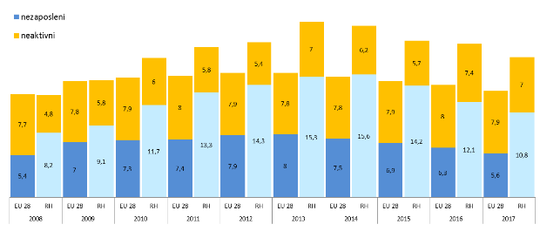

Izvor podataka - EUROSTAT
Navedeni podaci pokazuju trend smanjenja stope osoba u statusu NEET, ali i ukazuju na činjenicu da se u RH mladi nalaze u statusu NEET većinom zbog nezaposlenosti. Navedeno se može dvojako protumačiti: prvo, da stopa NEET u RH uvelike ovisi o dostupnosti radnih mjesta za mlade osobe te drugo, da stopa ovisi o mogućnostima i zainteresiranosti dobne skupine 15-24 za nastavkom obrazovanja u višem stupnju. Istovremeno, vidljivo je da RH u odnosu na prosjek EU28 ima manji udio neaktivnih NEET osoba (onih koji ne traže posao ili ne žele raditi).

Uvidom u podatke analize bivanja u NEET statusu za generaciju mladih koji su pohađali redovito obrazovanje u 2016. godini te 2017. više nisu bili u sustavu obrazovanja, u najvećem se riziku od neaktivnosti očekivano nalaze mladi s nižim i bez kvalifikacija te mladi koji su završili obrazovanje prema posebnom odgojno-obrazovnom programu (mladi s invaliditetom). Ujedno, najveći udio NEET populacije bio je u Ličko-senjskoj te Vukovarskoj županiji. Međutim, ovi su podaci više ilustrativnog karaktera, budući da se radilo o pilot analizi temeljenoj na jednoj generaciji (bivših) učenika i studenata te je kvaliteta podataka i broja varijabli dostupnih za analizu u trenutku izrade analize bila ograničena.

Prosječni broj registriranih nezaposlenih mladih, odnosno mladih prijavljenih u evidenciju HZZ-a, u dobnoj skupini 15-29 u razdoblju 2013. - 2018. godina (prvih devet mjeseci) smanjen je za čak 72.282 osobe te je u 2018. nastavljen trend opadanja registrirane nezaposlenosti - na dan 30. rujna 2018. godine na evidenciji HZZ-a bile prijavljene tek 34.023 nezaposlene mlade osobe. Osim toga, udio mladih od 15–29 u apsolutnom broju registrirane nezaposlenosti u istom razdoblju smanjen je za 7,6 postotna boda te je u 2018. iznosio 25%.

Prema obrazovnom statusu, u prvih 9. mjeseci 2018. godine najviše registriranih nezaposlenih mladih osoba, čak 66,2%, imaju srednjoškolsko obrazovanje, dok je njih 23,1% visoko obrazovano („ne-sveučilišna razina“/non-university degree, sveučilišna ili postdiplomska razina). U usporedbi s podacima za isto razdoblje 2017., registrirana nezaposlenost mladih je smanjena za sve razine obrazovanja. Od svih skupina mladih najznačajnije smanjenje zabilježeno je među osobama sa osnovnoškolskim obrazovanjem (za 28,4%) i srednjoškolskim obrazovanjem (za 25,4%).

Mladi s niskom razinom kvalifikacija nalaze se u vrlo nepovoljnom položaju te njihov udio u dugotrajnoj nezaposlenosti nastavlja rasti. Usporedbom podataka u 2017. i 2018. godini vidljiv je lagani porast (s 54% na 57%) njihovog udjela u dugotrajnoj nezaposlenosti od 3 postotna boda (što je nastavak trenda iz 2016. godine) te su u rujnu 2018. godine činili čak 56,9% u ukupnoj populaciji registriranih dugotrajno nezaposlenih mladih.

Promatrajući položaj mladih osoba s invaliditetom koje su prijavljene u HZZ-u, vidljivo je da se u prvih devet mjeseci 2018. godine udio nezaposlenih mladih s invaliditetom u općoj populaciji nezaposlenih mladih povećao - s 4,3% na 5,1%. Također, najveći je udio osoba s invaliditetom koje imaju završeno srednjoškolsko obrazovanje. Zabrinjava podatak da se udio mladih osoba s invaliditetom povećava ako se promatra dužina boravka u evidenciji HZZ-a te je čak 34,4% svih mladih koji su u evidenciji HZZ-a 5 i više godina upravo mlade osobe s invaliditetom. Navedeni udjeli povećavaju se iz dva razloga – zato što je blago povećan broj prijavljenih mladih osoba s invaliditetom, ali i zato što se ukupan broj nezaposlenih mladih osoba bez teškoća smanjuje većom brzinom. Tablični prikazi podataka o nezaposlenim osobama s invaliditetom dostupni su u prilogu (Tablice 3 i 4).

1.2.b Zaposlenost mladih
Prema podacima EUROSTAT-a, ukupan broj osoba koje rade (broj zaposlenih, prema anketi o radnoj snazi) kontinuirano raste od 2014. do 2017. Broj zaposlenih u dobnoj skupini od 15 do 29 godina tijekom 2017. godine također je rastao, ali vrlo blago (tek za 0,5%), dok je za ukupnu radnu snagu (15-64) rast zaposlenih u istom razdoblju bio nešto izraženiji (2,3%). Ujedno treba primijetiti da je rast izraženiji u dobnoj skupini 25-29, dok je broj zaposlenih mladih 15-24 stagnirao (u 2016. godini situacija je bila obrnuta!). Detaljnije promatrajući dobnu skupinu 15-24 vidljivo je da je u njoj zabilježen najsnažniji rast broja zaposlenih, od čak 10%, za visokoobrazovane osobe, ali i najsnažniji pad broja zaposlenih od 14%, kod niže obrazovanih mladih osoba. Prikaz podataka dostupan je u prilogu (Tablica 2a).
Stopa zaposlenosti govori o udjelu zaposlenih osoba u određenoj populaciji. Uspoređujući podatke za 2016. i 2017. godinu, vidljiv je nastavak blagog rasta stope zaposlenih za ukupnu dobnu skupinu 15-29 (stopa je narasla za 1,3 postotna boda), gdje je rast stope također bio izraženiji za stariju pod-skupinu mladih, od 25-29 godina (narasla je za 2,6 postotnih bodova). Ujedno, treba primijetiti da je jaz između EU28 prosjeka te stope u Hrvatskoj još uvijek značajan (8,9 postotnih bodova), no ipak se postepeno smanjuje. Stopa zaposlenosti mladih u Hrvatskoj rasla istim intenzitetom kao EU28 prosječna stopa, a prikaz podataka dostupan je u prilogu (Tablica 2b).
Prema podacima Hrvatskog zavoda za mirovinsko osiguranje krajem rujna 2018. godine evidentirano je 1.546.848 osiguranika. Udio mladih osiguranih osoba 15-29 godina u navedenom broju iznosi 282.183, odnosno 18,2%. U odnosu na isto razdoblje 2017. godine, kada je broj osiguranih mladih osoba 15-29 godina bio 277.316, ovo je povećanje od 1,8%. Mladi 15-24 godine čine 7,6% ukupnog broja osiguranika, što je na gotovo istoj razini u odnosu na 2017. godinu (7.5%).
Od ukupnog broja mladih (15-29 godina) osiguranih na temelju radnog odnosa, 49,9% ima sklopljen ugovor o radu na neodređeno vrijeme, dok 50,1% mladih radi na određeno vrijeme. U dobnoj skupini 15-24 godine udio ugovora na neodređeno vrijeme je nešto niži - 40,6% mladih ove dobne skupine ima ugovor na neodređeno vrijeme, dok 59,4% radi na ugovor na određeno vrijeme.
Promatrajući razdoblje 2013.-2018., broj zaposlenih u dobnoj skupini 15-24 godine bilježi konstantan rast, dok ukupan broj osiguranika i osiguranika u dobnoj skupini 15-29 taj rast bilježi od 2014. godine.
1. siječnja 2015. godine uvedena je fiskalna olakšica za zapošljavanje mladih do 30 godina starosti na ugovor o radu na neodređeno vrijeme. Poslodavac može navedenu olakšicu koristiti 5 godina. Ova mjera je istovremeno i podrška demografskoj i populacijskoj politici kroz osiguravanje radne i socijalne sigurnosti. Ukupan broj mladih korisnika ove olakšice u 2015. godini bio je 33.508. Krajem rujna 2017. godine taj je broj iznosio 76.407 dok je ukupan broj korisnika ove olakšice krajem rujna 2018. godine bio 101.869, što je povećanje za 25.462 osobe. Broj mladih osoba 15-29, koje su 2018. godine novozaposlene je 10.850, dok je 38.144 mladih osoba korištenjem fiskalne olakšice dobilo ugovor na neodređeno vrijeme („prešli“ su s ugovora na određeno na ugovor na neodređeno vrijeme).
U prvih 9. mjeseci 2018. godine iz evidencije nezaposlenih osoba (HZZ-a) radi zapošljavanja na temelju radnog odnosa i drugih poslovnih aktivnosti izašlo je ukupno 141.455 osoba. Od navedenog broja, 59.073 su bile mlade osobe, što čini njihov udio od 41,8% u ukupnom zapošljavanju na temelju radnog odnosa i drugih poslovnih aktivnosti. Od ukupnog broja zaposlenih mladih temeljem ugovora o radu i drugih poslovnih aktivnosti njih 53.052, odnosno 89,8%, zaposleno je temeljem ugovora o radu. Također, u 2018. godini temeljem radnog odnosa i drugih poslovnih aktivnosti zaposleno je 1.309 mladih osoba s invaliditetom, od čega je temeljem ugovora o radu zaposleno njih 1.270.

Mlade osobe su se u 2018. godini najčešće zapošljavale u djelatnostima pružanja smještaja te pripreme i usluživanja hrane, nakon čega slijedi trgovina na veliko i na malo, popravak motornih vozila i motocikala te na trećem najčešćem mjestu prerađivačka industrija. Također, moguće je primijetiti da se više od polovina mladih najčešće zaposli u roku od 3 mjeseca (njih 52,2%) te većina mladih koji se zaposle iz evidencije HZZ-a na zaposlenje čekaju do 6 mjeseci (njih 78,3%). Međutim, 5,7% mladih na zaposlenje je čekalo više od godinu dana. Također, ukupno zapošljavanje mladih temeljem ugovora o radu iz evidencije HZZ-a u 2018. godini smanjeno je za 14,1% (Tablični prikazi podataka dostupni su u prilogu, u tablicama 6 i 7).

Sveukupno je tijekom prvih 9 mjeseci 2018. godine u mjere aktivne politike zapošljavanja novo-uključeno 22.247 osoba, od čega 44,9% (odnosno 9.978) mladih osoba do 29 godina. U odnosu na isto razdoblje 2017. godine zabilježeno je 5% manje korisnika mjera APZ-a. I u 2018. godini najveći broj mladih uključen je u mjeru Stručno osposobljavanje za rad, njih 3.557 osoba, no radi se o čak 42% manje korisnika nego 2017. godine. Istovremeno, porastao je broj korisnika mjera za poticanje zapošljavanja (za 26%), dok je broj osoba uključenih u mjeru samozapošljavanja porastao za nevjerojatnih 97% u odnosu na 2017. Uspoređujući udio korisnika po vrsti mjere u 2017. i 2018. godini, vidi se snažan porast ulaganja u mjere koje vode ka zapošljavanju, odnosno u mjere koje mladima osiguravaju kvalitetno uključivanje na tržište rada.
Ujedno, 2018. godine HZZ je uveo novu mjeru - Potpora za zapošljavanje za stjecanje prvog radnog iskustva/Pripravništvo. Pripravništvom mladi ulaze u radni odnos čime stječu pravo na plaću i sva druga prava koja proizlaze iz radnog odnosa. Udio ove mjere u ukupnim korisnicima mjera u 2018. godini bio je 3,4% (ukupno 334 uključena korisnika). Navedena mjera, za razliku od potpora za zapošljavanje, nema definiranu gornju granicu isplate plaće te je stoga posebno zanimljiva poslodavcima u sektorima u kojima se želi privući visokokvalificirana mlada radna snaga. Pregled uključenih u mjere može se pronaći u prilogu.

1.2.c Osnovni pokazatelji zapošljavanja mladih u inozemstvu
Podaci o migraciji stanovništva RH, kako je prati DZS, ukazuju na sljedeće:

• 2015. u Hrvatsku se doselilo 11.706 osoba, dok se 29.651 odselilo (migracijski saldo: -17.945)
• 2016.u Hrvatsku se doselilo 13.985 osoba, dok se 36.436 odselilo (migracijski saldo: -22.451)
• 2017.u Hrvatsku se doselilo 15.553 osobe, dok se 47.352 odselilo
(migracijski saldo: -31.799)
• Broj mladih od 15-29 koji se 2017. doselio u Hrvatsku iznosi 4.464, dok se 13.118 odselilo (migracijski saldo: -8.654), a mladi čine 24,7% ukupnog broja iseljenih osoba te 27,7% ukupnog broja useljenih osoba.
• 2017. najčešće zemlje u koje se hrvatski državljani iseljavaju su: Njemačka (29.053), Bosna i Hercegovina (2.758), Austrija (2.706), Irska (2.676) i Srbija (2.049), a najčešće zemlje iz kojih se useljava u Republiku Hrvatsku su: Bosna i Hercegovina (4.949; od toga 2.225 hrvatskih državljana), Njemačka (2.973; od toga 2.517 hrvatskih državljana) te Srbija (1.272; od toga 736 hrvatska državljana).

Prema podacima koje vodi HZZ, a koji provodi aktivnosti informiranja i posredovanja za poslove u inozemstvu, od ulaska Hrvatske u Europsku uniju 1. srpnja 2013. do kraja rujna 2018. godine 21.262 osobe, koje su bile prijavljene u evidenciji HZZ-a, su se zaposlile u inozemstvu. Od ukupnog broja zaposlenih, najveći broj se zaposlio u Njemačkoj (13.225), Austriji (2.855), Italiji (640), Sloveniji te (504) te Panami (470). Najveći broj osoba koje su se zaposlile u inozemstvu imaju završenu srednju školu (14.427), dok završenu osnovnu školu ima 3.663, a fakultetsko obrazovanje ima 2.672 osoba.

Od ulaska Hrvatske u Europsku uniju do kraja rujna 2018. godine, 6.148 mladih osoba od 15-29, koje su bile prijavljene u evidenciji HZZ-a, se zaposlilo u inozemstvu. Mladi do 29g. čine 28,9% ukupnog zapošljavanja u inozemstvu. Od ukupnog broja zaposlenih, najveći broj se zaposlio u Njemačkoj (3.631), Austriji (696), Irskoj (195), Sloveniji (183), te Panami (156). Najveći broj mladih koji su se zaposlili u inozemstvu imaju završenu srednju školu (4.607), dok fakultetsko obrazovanje ima 1.191 osoba.

U prvih devet mjeseci 2018. godine u inozemstvu se zaposlilo 692 mladih u skupini 15-29. Mladi do 29g. čine 24,8% ukupnog zapošljavanja u inozemstvu. Od ukupnog broja zaposlenih, najveći broj se zaposlio u Njemačkoj (327), Austriji (88), Sloveniji (35), Irskoj (28) te Panami (40). Najveći broj mladih koji su se zaposlili u inozemstvu imaju završenu srednju školu (506), dok fakultetsko obrazovanje imaju 149 osoba.

1.2.d Mladi u riziku od siromaštva i socijalne isključenosti
Osim statističkih podataka o nezaposlenosti mladih, istraživanje pod nazivom „Potrebe, problemi i potencijali mladih u Hrvatskoj“ koje je objavljeno u siječnju 2015. godine, ukazuje da mladi sami doživljavaju nezaposlenost kao najveći problem svoje skupine, jer izravno utječe na mogućnost osamostaljivanja, planiranja budućnosti, izgradnje vlastitih vještina i sposobnosti te obogaćivanja vlastitog obrazovanja.
Nadalje, Hrvatska ima jednu od najviših stopa osoba u riziku od siromaštva i socijalne isključenosti u EU, na razini od 29,3% 2014. godine, za mlade u dobi od 15-29 (EUROSTAT). Strategija borbe protiv siromaštva i socijalne isključenosti u Republici Hrvatskoj (2014. – 2020.) izdvaja četiri skupine u najvećem riziku: djeca i mladi, starije osobe i umirovljenici, nezaposleni i osobe s invaliditetom. Uzroci siromaštva i socijalne isključenosti obično su višedimenzionalni, a rizične kategorije često se preklapaju.
Danas postoji veliki broj mladih koji se nalaze u riziku od socijalne isključenosti, koji nužno ne spadaju u postojeću klasifikaciju manjinskih skupina (mladi Romi, mladi s invaliditetom, mladi iz sustava alternativne skrbi i dr.). Suvremeni problemi, kao što su veliki postotak nezaposlenosti mladih u Republici Hrvatskoj, produljenje vremena ovisnosti o roditeljima, dovode do pojave sve većeg broja mladih koji se nalaze u riziku od socijalne isključenosti sukladno kategorijama obrazovanja, stanovanja, zapošljavanja, siromaštva i zdravstvene skrbi.
Zbog velike razlike u karakteristikama mladih koji se nalaze u riziku od socijalne isključenosti, potreban je angažman brojnih sustava potpore. Stoga je važno koordinirano djelovanje svih dionika na različitim razinama društva i u različitim područjima, a posebice u područjima zapošljavanja i obrazovanja, gdje se javljaju najveći rizici. Kao sve značajniji pružatelji preventivnih usluga i usluga potpore mladima u riziku od socijalne isključenosti javljaju se organizacije civilnog društva. Tu je prije svega važno prepoznati ulogu udruga mladih i za mlade te rad s mladima na lokalnoj razini koji značajno doprinosi razvoju vještina i povećanju zapošljivosti mladih, posebice onih koji su najudaljeniji od tržišta rada.

1.2.e Mladi u riziku od napuštanja obrazovanja
Prema statistici Eurostata, u Republici Hrvatskoj stopa ranog napuštanja obrazovanja iznosi 2,8%, što je čini najnižom u odnosu na prosjek EU-a od 10,8%. Sukladno Analizi stanja u sustavu strukovnog obrazovanja i osposobljavanja, koja je provedena 2014. godine, 70,7% redovnih učenika srednjih škola u Republici Hrvatskoj, odnosno njih približno 140.000, bilo upisano u neki od 279 strukovnih nastavnih programa.
Osim toga, prisutan je i trend prelaska većeg broja škola na tzv. "klasičan model" obrazovanja za obrtništvo i industriju u kojima se veći broj sati praktične nastave izvodi u školama. To je posljedica složene gospodarske situacije, propadanja obrta i pravnih osoba, nemotiviranosti izvođača praktične nastave te slaboga interesa poslodavaca za licenciranje, a s kojima učenik sklapa ugovor o naukovanju.
Prema navedenoj analizi, u Republici Hrvatskoj je 2014. bilo 299 ustanova za strukovno obrazovanje koje u prosjeku imaju po 400 učenika, u prosječno 10 različitih programa obrazovanja, što je iznimno zahtjevno u financijskom, kadrovskom i organizacijskom smislu. Zbog kadrovskih zahtjeva i zahtjeva za određenim standardom opremljenosti, strukovni programi su skupi, a ustanove za strukovno obrazovanje trebaju značajnu pomoć u prilagodbi i promjeni ponude programa.
Strukovno obrazovanje i osposobljavanje u Republici Hrvatskoj priprema učenike za uključivanje na tržište rada, ali i za nastavak obrazovanja na visokim učilištima (četverogodišnji i petogodišnji strukovni programi). Analiza upisa na studijske programe visokih učilišta u Republici Hrvatskoj na osnovu rezultata ispita državne mature u razdoblju od akademske godine 2010./2011. do 2013./2014. pokazala je da78,08% učenika četverogodišnjih strukovnih škola uspješno polaže ispite državne mature i da 60,7% učenika strukovnih škola upisuje studijske programe visokih učilišta. U razdoblju od 2010. do 2015. godine podaci HZZ-a pokazuju da se najveći broj registriranih nezaposlenih osoba, prosječno 58%,odnosi na osobe sa srednjoškolskim obrazovanjem, točnije osobe sa završenim strukovnim obrazovanjem u trajanju od jedne do četiri godine. Međutim, nisu se provodile sustavne sveobuhvatne analize koje bi istražile povezanost obrazovanja i potreba tržišta rada kroz višegodišnje razdoblje. Značajan pomak napravljen je izradom profila sektora (ASOO, 2012.) i uspostavom alata HKO-a.
Visoko obrazovanje u Republici Hrvatskoj karakterizira dugo trajanje studija i visoka stopa odustajanja od studija. Pokazatelji govore da oko 40% studenata ne završe upisani studij. Rezultati ankete provedene 2014. godine, pokazuju da se kao glavni razlozi odustajanja od studiranja navode odabir pogrešnog studijskog programa (gotovo 35 %), težina studija (nedostatak ključnih kompetencija) 21 %, dok 10 % studenata odustaje zbog loših materijalnih uvjeta. Nejednaki pristup obrazovanju i visoka stopa odustajanja posebno su vidljivi kod studenata nižeg socioekonomskog statusa s obzirom da su suočeni s većim financijskim i radnim obvezama. Očekivani upis takvih studenata u visoko obrazovanje puno je niži, a vjerojatnost prekida školovanja veća. Analizom prema vrsti studija, niska stopa završnosti visokog obrazovanja i visoka stopa odustajanja posebno su vidljivi u znanstvenim, tehnološkim, inženjerskim i matematičkim (STEM) područjima te u informacijsko-komunikacijskom području. Pružanjem „druge prilike“ na individualnoj razini, omogućilo bi se onim studentima koji su jednom odustali od studija i koji se nalaze u NEET skupini, uspješnu reintegraciju u sustav visokog obrazovanja s ciljem završetka studija i stjecanja više razine kvalifikacije.

Usprkos tome što u Republici Hrvatskoj ne postoji centralna evidencija o studentima koji odustaju od studija, takvim podacima raspolažu visoka učilišta koja će biti ključni suradnici Ministarstvu znanosti i obrazovanja u provedbi mjera usmjerenih na osobe koje su odustale od studija.

1.3. PRAĆENJE GARANCIJE ZA MLADE TE PREPORUKE ZA DALJNJU PROVEDBU
Provedba GZM prati se na nacionalnoj, ali i na razini EU. Praćenje provedbe slojevit je i zahtjevan zadatak, budući je potrebno pratiti kako kvantitativne, tako i kvalitativne aspekte učinaka provedbe sveobuhvatne politike.
Na nacionalnoj razini, prate se većinom kvantitativni aspekti provedbe putem pripreme mjesečnih izviješća pojedinih tijela koja provode mjere, dok se sumarno provedba prati putem Godišnjeg izvješća o provedbi GZM-a. Godišnje izvješće prikazuje kretanje stanja aktivnosti mladih na tržištu rada u protekloj godini (pokazatelje o nezaposlenosti, zaposlenosti, NEET statusu) te status provedbe mjera i reformi kroz broj osoba uključenih u pojedinu mjeru i financijske pokazatelje vezane uz utrošak sredstava po pojedinoj mjeri. Kako bi praćenje provedbe bilo što kvalitetnije, Savjet za praćenje implementacije GZM usuglasio je i jasniji način izvještavanja za razdoblje od 2017.-2018. godine, a koji će se prema potrebi nastaviti razvijati tijekom sljedećih godina. U slučaju kada je mjera PIGZM-a dio drugog strateškog dokumenta, tada će se i pratiti na način predviđen strateškim dokumentom kojim je usvojena.
Na razini EU provedbu GZM-a prati Odbor za zapošljavanje Vijeća EU (EMCO) pomoću multilateralnog nadzora u okviru Europskog semestra. Radi praćenja kvalitativne provedbe, EMCO je 2014. godine pripremio, a potom 2017. godine nadopunio Okvir pokazatelja za praćenje GZM te Metodološki priručnik kojima se analizira uspješnost GZM u smislu uključivanja mladih NEET osoba u zapošljavanje, pripravništvo, naukovanje ili nastavak obrazovanja u roku od 4 mjeseca od ulaska u NEET status. Ujedno, Okvir pokazatelja služi za usporedbu rezultata provedbe na razini EU. Zbog velikog broja različitih mjera i intervencija država članica te zbog različitih zakonodavnih okvira i pristupa provedbi Preporuke, pojedine države članice još uvijek nailaze na poteškoće u izvještavanju. Najčešće se radi o poteškoćama vezanim uz „follow up“ indikatore, odnosno praćenje statusa mlade osobe 6, 12 i 18 mjeseci po prihvaćanju ponude (odnosno izlasku iz GzM sheme).
Prema ocjeni Europske komisije, iz izvješća o prikupljanju podataka za Republiku Hrvatsku o provedbi u 2016. godini, objavljenom u studenom 2017. godine, Republika Hrvatska daje potpune i pouzdane podatke, usklađene s definicijama zadanim Okvirom pokazatelja.
Komisija u izvješću utvrđuje kako je Republika Hrvatska imala određenih poteškoća s davanjem ponude u roku od 4 mjeseca te je više od 55,3% mladih registriranih u evidenciju HZZ-a 2016. godine na ponudu čekalo duže od 4 mjeseca, od čega je nešto manje od polovice (ukupno 25.2%) na ponudu čekalo i više od godinu dana. Uspoređujući s drugim članicama, Hrvatska je u okvirima prosjeka. No, Komisija navodi i da bi navedeni rezultat mogao u određenoj mjeri biti podcijenjen, budući da za 28.9% mladih nije bilo moguće utvrditi odredište po izlasku iz evidencije HZZ-a.
Pozitivne rezultate 2016. godine Hrvatska je imala u odnosu na pokrivenost NEET populacije – naime, shemom GZM bilo je obuhvaćeno više od polovine (54%) mladih osoba u dobi od 15 do 24 u NEET statusu (prosjek EU-a iznosi 42,5%). Ujedno, ukupan broj osoba uključenih u GZM se smanjio za 10%. Praćenje statusa mlade osobe 6 mjeseci po izlasku iz GZM sheme (tj. izlaska iz evidencije HZZ-a) ukazuje na vrlo dobar uspjeh, budući da se 62,2% promatranih mladih osoba i dalje nalazilo u zaposlenosti ili obrazovanju, što je gotovo jednako kao i 2015. godine. Najbolje rezultate (iznadprosječne u odnosu na druge članice) Hrvatska je pokazala u praćenju statusa mladih između 12 i 18 mjeseci po izlasku iz GZM sheme, kada se većina mladih nalazi u pozitivnoj situaciji (njih 65,6% nakon 12 te 68,3% nakon 18 mjeseci) ukazujući na to da su ishodi za mlade po izlasku iz GZM sheme održivi!
Nadalje, u prosincu 2017. godine EMCO odbor održao je detaljni pregled provedbe Preporuke o uspostavi GzM u svim državama članicama, koji se provodi svake druge godine. Elementi koji su praćeni odnosili su se na: partnerstva prilikom izrade i provedbe mjera, doseg do NEET osoba, savjetovanje i aktivaciju mladih NEET osoba te na ocjenu kvalitete ponuda za zapošljavanje, osposobljavanje za samostalan rad, naukovanje i obrazovanje. Hrvatska je za ukupnu implementaciju Preporuke ocijenjena ocjenom 4 od maksimalnih 5 bodova, odnosno da je Hrvatska na visokom stupnju implementacije GZM, s uspostavljenim i dobro razvijenim praksama koje se rutinski provode i integrirane su u cjelokupnu isporuku GzM i/ili usluge mladim ljudima. Točnije, zaključeno je da u provedbi Preporuke ispunjavamo većinu vodećih elemenata, ali nedostaju neki elementi kako bi implementacija bila potpuna.
Ujedno, Europska komisija na godišnjoj razini objavljuje izvješće pod nazivom „Youth Guarantee country by country“ u kom se objedinjuju sva do sad spomenuta izvješća i ocjene iz prethodnih razdoblja te se daju preporuke za usmjeravanje daljnjeg razvoja GZM u pojedinoj državi članici. U izvješću o provedbi za Republiku Hrvatsku objavljenom u svibnju 2018. godine Odbor EMCO, sukladno pregledu održanom u prosincu 2017., zaključuje da Hrvatska i dalje ima iznadprosječnu stopu NEET osoba, no postoje jasne naznake oporavka tržišta rada za mlade te da je Hrvatska dobro napredovala u provedbi GzM. Zaključuju kako je Hrvatska predstavila dobro strukturirani PIGZM s jasnim ciljevima, razvila sustav praćenja NEET osoba te priprema kampanju dosega. Fokus je stavljen na individualizirano savjetovanje i sustavan pristup izgradnji partnerstava na lokalnoj razini. No, potrebno je postići jednaku kvalitetu provedbe u čitavoj zemlji.
Uz navedeno, Europska komisija prepoznaje dodatne izazove za Hrvatsku, a u cilju postizanja boljih rezultata u pogledu položaja mladih na tržištu rada. Nalaze da se na smanjenje i dalje visoke stope NEET može utjecati dodatnim ulaganjem u mjere povratka u obrazovanje te boljim ciljanjem mjera APZ-a prema ranjivim skupinama na tržištu rada, posebno dugotrajno nezaposlenim mladima do 25 godina starosti. Nadalje, smatraju da je osnivanje CISOK centara korak u pravom smjeru u odnosu na pružanje integriranih usluga za zapošljavanje mladih. Također, pozdravljaju reformu strukovnog obrazovanja naglašavajući veliku potrebu daljnjeg ulaganja u povezivanje srednjeg strukovnog obrazovanja s potrebama tržišta rada.

2. IMPLEMENTACIJA GARANCIJE ZA MLADE U REPUBLICI HRVATSKOJ

2.1 PROVEDENE REFORME I FORMULACIJA NACIONALNE GARANCIJE ZA MLADE
Plan implementacije GZM za razdoblje od 2017. do 2018. provodio se uspješno, a izrađeno je i Izvješće o provedbi GZM u 2017. godini, dok će Izvješće o provedbi GZM u 2018. godini biti dostupno krajem travnja 2019. godine, po objavi godišnjih podataka EUROSTAT-a o mladim osobama. Temeljem izvješća iz 2017. te rezultata dosadašnje provedbe, nositelji mjera odredili su koje će se mjere nastaviti provoditi te biti uvrštene u novi Plan implementacije. Pojedini nositelji dodali su i nove mjere, sukladno novousvojenim strateškim dokumentima i/ili sukladno utvrđenoj potrebi da se aktivnosti usmjere na pojedinu skupinu mladih (primjerice, na dugotrajno nezaposlene mlade i mlade koje smatramo neaktivnim NEET osobama). Za svaku je mjeru definiran ishod mjere, odnosno indikator praćenja te su opisani mehanizmi praćenja i redovite evaluacije. Način praćenja provedbe Plana implementacije i dalje će dogovarati Savjet za praćenje implementacije GZM.
U 2018. godini revidirane su mjere HZZ-a sukladno Smjernicama za razvoj i provedbu aktivne politike zapošljavanja u Republici Hrvatskoj za razdoblje od 2018. – 2020. godine. Veći je naglasak stavljen na provedbu mjera obrazovanja za potrebe tržišta rada, kao i na mjeru Pripravništva čijim se osnaživanjem nastoji utjecati na stabilno i kvalitetno uključivanje mladih bez relevantnog iskustva na tržište rada. U razdoblju provedbe prethodnog PIGZM-a tako su provođene mjere APZ-a za pružanje ponude mladima u skladu s Preporukom Vijeća EU o uspostavi GZM, dok su one Ministarstva znanosti i obrazovanja, vezane uz povratak u obrazovanje mladih za njihovu veću zapošljivost te za stjecanje kvalifikacija u visokom obrazovanju bile u postupku pripreme projektnih sažetaka te se njihova je provedba očekuje u 2019. godini.
MRMS je 2018. godine provedbom ESF projekta „Uspostava sustava praćenja NEET osoba“ uspostavilo sustav razmjene podataka između baza obrazovanja te administrativnih podataka o zaposlenima i nezaposlenima. Na taj se način dobiva jasna slika o nezaposlenim i neaktivnim NEET osobama (tzv. NEET mapping), čime se u konačnici želi utjecati na bolje ciljanje mjera rane intervencije i aktivacije, kao i osiguranje brze aktivacije mladih po izlasku iz obrazovanja ili ulasku u nezaposlenost. Temeljem preliminarnih podataka Ekonomski institut Zagreb izradio je i Analizu stanja i preporuke za razvoj daljnjih aktivnosti za osobe u NEET statusu, a za 2019. godinu planirana je provedba projekta s ciljem dosega do neaktivnih NEET osoba. MRMS će nastaviti s razvojem sustava praćenja NEET osoba, no izvan PIGZM-a zbog potrebe za koordinacijom velikog broja uključenih dionika te tehničke složenosti razvoja sustava.
Ujedno, MRMS je u 2018. godini izradio Komunikacijsku strategiju i marketinški plan za promociju GzM, a početak javne kampanje planiran je za 2019. godinu.
Provedba GZM u RH prvenstveno je utjecala na ubrzani razvoj novih javnih politika. Osnažena je koordinacija nadležnih tijela te su OCD i socijalni partneri snažnije uključeni u postupak kreiranja mjera za mlade, njihovim uključivanjem u radne skupine koje prate provedbu Plana implementacije GZM te posebno, mjera APZ-a.

Tijekom 2017. i 2018. godine nastavljen je rad na izgradnji kapaciteta Centara za informiranje i savjetovanje o karijeri (CISOK) kao novog oblika pružanja usluga cjeloživotnog profesionalnog usmjeravanja, a koji obuhvaća i osobe koje nisu prijavljene u evidenciji HZZ-a. CISOK centri su prepoznati i kao središnja mjesta za aktivnosti dohvata NEET-osoba, a razvijeni su i prilagođeni u skladu s posebnim potrebama ciljane skupine i lokalnim/regionalnim stanjem na tržištu rada. Aktivnosti CISOK centara obuhvaćaju samopomoć, e-usluge, kratke asistirane usluge i usluge individualnih savjetovanja. E-usluge dostupne su putem portala e-usmjeravanje, koji uključuje alate za samo-procjenu, informacije o zanimanjima, informacije o slobodnim radnim mjestima, mogućnostima za obrazovanje i drugo. Stvaranjem IT aplikacije za CISOK centre omogućeno je praćenje broja NEET osoba koje nisu registrirane kao nezaposlene pri HZZ-u, ali su uključene u aktivnosti CISOK-a. U 2016. godini usluge CISOK centara koristilo je 200 neaktivnih osoba koje pripadaju NEET skupini i 2.519 aktivnih osoba koje pripadaju NEET skupini (prijavljenih u evidenciju HZZ-a), a u 2017. godini 274 neaktivnih te 2.461 aktivna mlada osoba. Podaci o korisnicima prikupljeni su od strane CISOK savjetnika putem CISOK aplikacije.

Sukladno Nacionalnom programu za mlade za razdoblje od 2014. do 2017. godine, a u svrhu stjecanja uvida u organizaciju i provedbu rada s mladima u Hrvatskoj, radi njegove daljnje profesionalizacije, MDOMSP je osnovalo Radnu skupinu za analiziranje mogućnosti profesionalizacije rada s mladima. Osnovne zadaće Radne skupine su izrada definicije rada s mladima, analize mogućnosti profesionalizacije rada s mladima te smjernica za izradu standarda zanimanja i standarda kvalifikacije. Radna skupina ujedno je pripremila i sažetak operacije za prijavu ESF projekta u okviru OPULJP 2014. – 2020. naziva „Podrška razvoju i širenju rada s mladima u Hrvatskoj“, a provedba projekta započela je 19. srpnja 2018. godine. U razdoblju od 2017. do 2018. godine nastavljeno je i Osnaživanjem mreže regionalnih info-centara za mlade kao i udruga mladih i za mlade za rad s mladima.

Vlada Republike Hrvatske je 29. listopada 2015. donijela Odluku o donošenju Strategije cjeloživotnog profesionalnog usmjeravanja i razvoja karijere 2016. – 2020. Strategija se provodi sukladno Akcijskom planu provedbe, u dvije faze, a njime su utvrđene mjere i aktivnosti te njihovi nositelji i su-nositelji. Akcijski plan provedbe Strategije u prvoj fazi, koja se odnosi na 2018. godinu, Vlada Republike Hrvatske usvojila je u travnju 2018. godine. Druga faza provedbe Strategije predviđena je Akcijskim planom za 2019. i 2020. godinu, koji je u pripremi. U cilju podrške provedbi mjera iz Akcijskog plana, MRMS je pripremio ESF projekt „Provedba Strategije za cjeloživotno profesionalno usmjeravanje“, koji će započeti s provedbom do kraja 2018. godine i trajat će tri godine.

Svim reformama koje su u tijeku i onima koje se planiraju u narednom razdoblju unaprijedit će se uspostava GZM i time omogućiti da u Republici Hrvatskoj svaka mlada NEET osoba od 15 do 29 godina dobije kvalitetnu ponudu za posao, pripravništvo/vježbeništvo ili nastavak obrazovanja unutar 4 mjeseca od registracije nezaposlenosti.

Sukladno podacima EUROSTAT-a, u Hrvatskoj je u 2017. godini bilo 81.400 mladih osoba od 15 do 29 koje nisu bile zaposlene, a sudjelovale su u radnoj snazi stoga se može pretpostaviti da će tijekom 2019. te 2020. godine biti potrebno pružiti podršku za nešto manje od 80.000 mladih po godini.

2.2. SHEMATSKI PRIKAZ USPOSTAVE SUSTAVA GZM
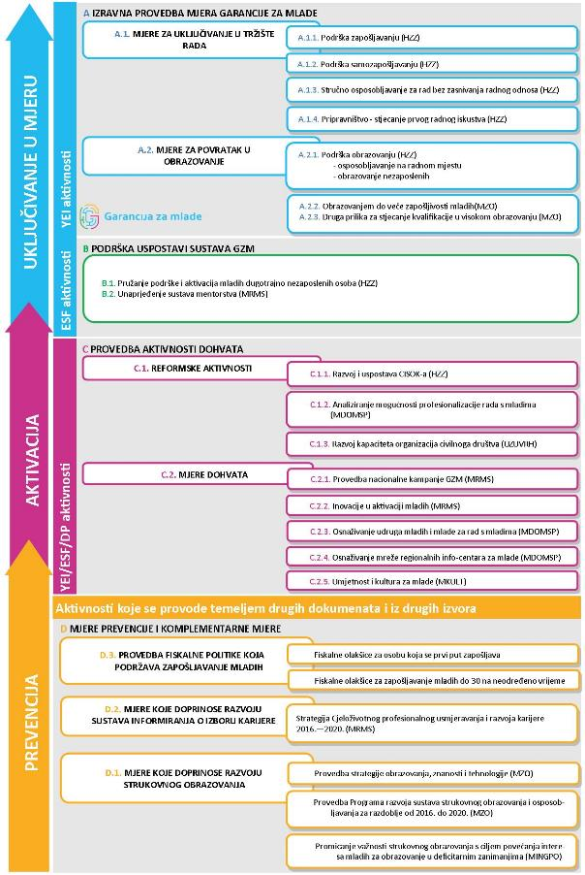

A. IZRAVNA PROVEDBA MJERA GARANCIJE ZA MLADE
Mjerama GZM smatramo sve one mjere kojima mlada NEET osoba u idealnom roku od 4 mjeseca dobiva kvalitetnu ponudu kojom se uključuje u rad, sustav redovitog obrazovanja ili obrazovanja odraslih. Praćenje uspješnosti mjera GZM prati MRMS kao koordinator GZM te Savjet za praćenje implementacije GZM putem:
- sastanaka Savjeta za provedbu Plana implementacije GZM,
- godišnjeg Izvješća o provedbi plana implementacije GZM i
- EMCO Okvira pokazatelja za praćenje GZM.
Rezultati i indikatori ishoda za cjelokupnu implementaciju YEI sredstava koja su dostupna za financiranje izravne provedbe mjera GZM utvrđeni su unutar ESF OPULJP 2014-2020, u sklopu investicijskog prioriteta (IP) 8.ii/IZM.

Izravna provedba GZM sastoji se od 2 seta mjera – prvog, koji je usmjeren na uključivanje mladih NEET osoba u tržište rada te drugog, usmjerenog na uključivanje mladih NEET osoba u obrazovanje. Za uključivanje u mjere, mlada osoba mora biti prijavljena u evidenciju HZZ-a, a mjere operativno provode HZZ (izravno, temeljem Smjernica za razvoj i provedbu mjera aktivne politike zapošljavanja u RH za razdoblje 2018.-2020.) i MZO (posredno, putem relevantnih obrazovnih institucija).

  - Mjere za uključivanje u tržište rada

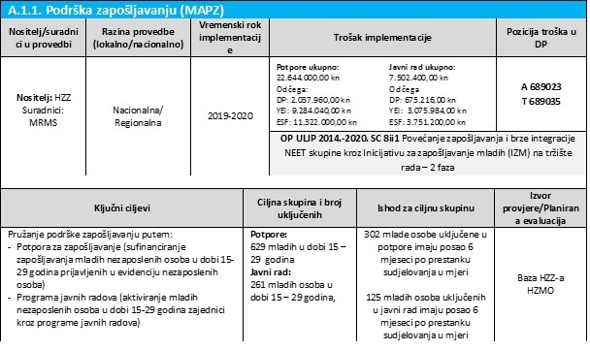
Potpore za zapošljavanje su državne potpore koje se dodjeljuju s ciljem poticanja zapošljavanja nezaposlenih te su dostupne poduzetnicima koji djeluju profitno. Sufinanciraju se troškovi rada osobe koju poslodavac zapošljava do najviše 50% godišnjeg troška bruto II plaće radnika ili 75% za osobe s invaliditetom u periodu od 12 mjeseci. Javni rad je mjera čiji je program temeljen na društveno korisnom radu kojeg inicira lokalna zajednica ili organizacije civilnog društva. Cilj mjere je uključiti nezaposlene osobe u program aktivacije na poslovima društveno korisnog rada. Financira se 100% troška minimalne bruto plaće ili 50% troška minimalne bruto plaće, ovisno o skupini kojoj korisnik pripada. Mjera se može koristiti u periodu od 6 mjeseci (puno radno vrijeme), 9 mjeseci (6 mjeseci rada u punom radnom vremenu, a preostala 3 mjeseca u nepunom uz obvezno uključivanje u obrazovanje) ili 9 mjeseci u nepunom radnom vremenu za korisnike zajamčene minimalne naknade.

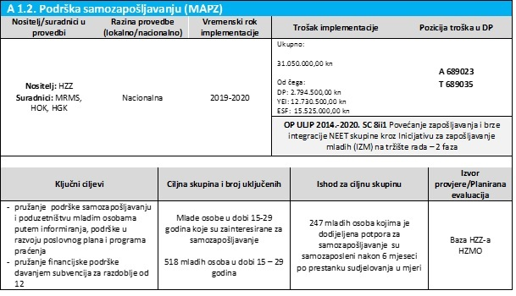
Potpore za samozapošljavanje su potpore male vrijednosti (de minimis) koje se dodjeljuju nezaposlenim osobama koje se odluče na pokretanje vlastitog posla, a prijavljene su u evidenciji nezaposlenih osoba. Na temelju poslovnog plana i izrađenog troškovnika dodjeljuje se potpora za period od 12 mjeseci. Prije i tijekom korištenja potpore osigurana je podrška savjetnika za samozapošljavanje.

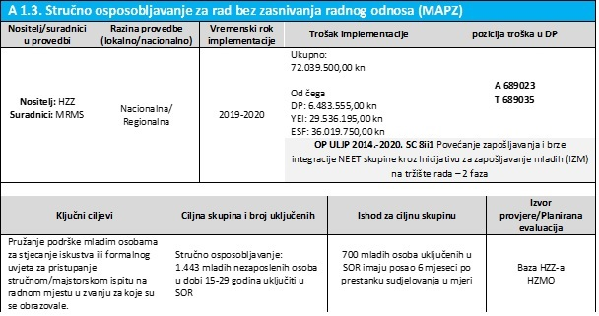
Stručno osposobljavanje za rad bez zasnivanja radnog odnosa je mjera putem koje se mlade osobe osposobljavaju za rad na radnom mjestu u zvanju za koje su se obrazovale, a s ciljem stjecanja iskustva ili formalnog uvjeta za pristupanje stručnom/majstorskom ispitu. Mjera je usmjerena na mlade osobe sve do navršene 30. godine života. Mjera se može koristiti u periodu od 12 ili 24 mjeseca, a polazniku se isplaćuje novčana pomoć, trošak polaganja stručnog/majstorskog ispita, te troškovi prijevoza koje isplaćuje poslodavac. Također, postoji mogućnost dodatnog obrazovanja za vrijeme ove mjere, koje će se financirati isključivo iz državnog proračuna, iz posebnog računa koji uključuje i druga obrazovanja koja nisu planirana prilikom izrade financijskog plana za aktivnu politiku zapošljavanja. Slijedom navedenog, izraženi troškovi odnose se isključivo na trošak mjere stručnog osposobljavanja i ne uključuju sredstva za dodatno obrazovanje u ovoj mjeri.

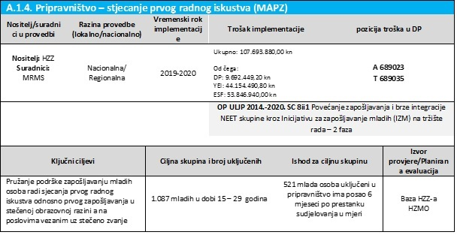
Cilj mjere je poticanje zapošljavanja nezaposlenih osobe bez staža osiguranja prijavljenih u evidenciju nezaposlenih odnosno nezaposlenih osoba bez staža osiguranja na poslovima u svojoj obrazovnoj razini koje nisu bile zaposlene s redovnom plaćom tijekom prethodnih 6 mjeseci u realnom sektoru. Također, mjeru mogu koristiti i poslodavci iz javnog sektora ukoliko se radi o nezaposlenim osobama bez staža osiguranja u obrazovnoj razini iz područja obrazovanja, zdravstva, socijalne skrbi i kulture.

  - Mjere za povratak u obrazovanje

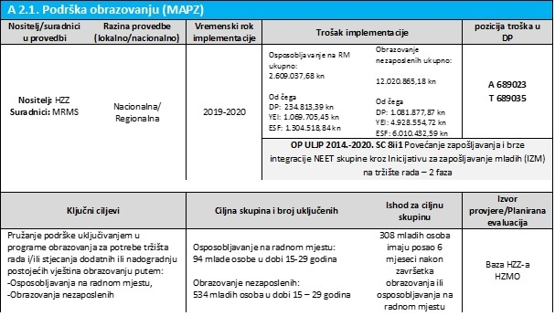
Osposobljavanje na radnom mjestu je mjera čiji je cilj osposobiti nezaposlene osobe za stjecanje znanja i vještina na radnom mjestu potrebnih za obavljanje poslova tog istog radnog mjesta. Nakon osposobljavanja nezaposlena osoba stječe potvrdu poslodavca ili javnu ispravu o osposobljenosti. Za stjecanje potvrde poslodavca mjeru mogu koristiti nezaposlene osobe s najviše završenom srednjom školom koje nemaju radno iskustvo u poslu za koji će se osposobljavati dok za stjecanje javne isprave o osposobljenosti mjeru koriste nezaposlene osobe bez kvalifikacija ili sa završenom osnovnom školom koje nemaju radno iskustvo u poslu za koji će se osposobljavati. Najduže trajanje mjere je 6 mjeseci.
Obrazovanje nezaposlenih je mjera unutar koje se nezaposlene osobe uključuje u programe stručnog osposobljavanja, prekvalifikacije i usavršavanja u obrazovnim ustanovama kako bi se osposobili za zanimanja koja su trenutno tražena na tržištu rada. Polazniku se isplaćuju troškovi prijevoza te novčana pomoć u visini od 50% minimalne plaće umanjene za doprinose za obvezna osiguranja te se također financiraju troškovi liječničkog pregleda ako je isti uvjet za upis u obrazovni program. Najduže trajanje obrazovanja je 6 mjeseci.

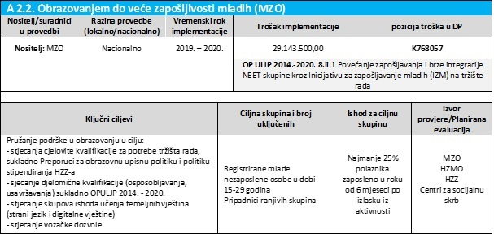
Planirane aktivnosti obuhvatit će obrazovanje pripadnika NEET skupine s neodgovarajućim ili niskim stupnjem obrazovanja i pripadnike ranjivih skupina (mladi koji su zbog problema u ponašanju napustili obrazovanje, mladi uključeni u rehabilitaciju i liječenje od ovisnosti, mladi koji su zbog nepovoljnih obiteljskih i socioekonomskih okolnosti bili primorani napustiti obrazovanje), a u cilju ojačavanja njihove konkurentnosti na tržištu rada. Prijavitelji u ovom pozivu bit će ustanove za obrazovanje odraslih u partnerstvu s autoškolama. U svrhu utvrđivanja približnog broja polaznika, ustanove će koristiti statističku bazu HZZ-a u kojoj mogu naći detaljne podatke o broju nezaposlenih osoba prema dobi i obrazovanju (http://statistika.hzz.hr/). Nakon što dobiju predviđena sredstva, prijavitelji u suradnji s Hrvatskim zavodom za zapošljavanje utvrđuju listu potencijalnih polaznika koji su već pri prijavi na HZZ i prošli proces informiranja o nastavku karijere. Pripadnici ranjivih skupina koji bi sudjelovali u programima obrazovanja identificirat će se u međusektorskoj suradnji Uprave za kazneni sustav i probaciju Ministarstva pravosuđa, Ureda za suzbijanje droga Vlade Republike Hrvatske, Ministarstva znanosti i obrazovanja i ostalih institucija koje se bave problematikom vezanom uz brigu o ranjivim skupinama. Sukladno obrazovnim programima koje ustanova provodi (rješenje Ministarstva znanosti i obrazovanja za izvođenje programa na dan objave Poziva), poziva polaznike na uključivanje u program. Nakon što polaznik završi obrazovni program, ustanova mu nudi pohađanje autoškole, ukoliko zadovoljava socijalni kriterij i druge uvjete za upis u autoškolu. Trošak autoškole ustanova traži pri prijavi Poziva za najviše za 30 polaznika. Programima za stjecanje skupova ishoda učenja temeljnih vještina mogu pristupiti svi pripadnici NEET skupine, bez obzira jesu li uključeni i u neki drugi obrazovni program financiran u sklopu ove mjere. Polaznicima će uz troškove obrazovanja biti pokriveni troškovi i prijevoza te opreme potrebne za sudjelovanje u programu.
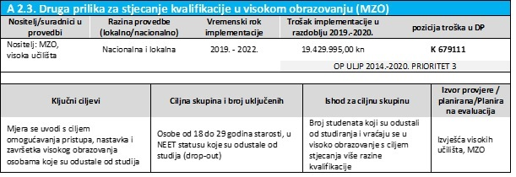
MZO će navedenu mjeru provoditi kao otvoreni poziv visokim učilištima za izradu programa namijenjenih privlačenju osoba koje su odustale od studija. Mjera bi se provodila u tri faze, od kojih bi u prvoj fazi visoka učilišta provodila istraživanje o studentima koji su napustili studij, i razlozima odustajanja od studija, a nalaze se u NEET statusu. Rezultati istraživanja bi se direktno koristili u provedbi aktivnosti dohvata („outreach“ aktivnosti) identificiranih pojedinaca iz NEET skupine, te individualiziranog pristupa pružanja prilike za povratak u obrazovanje putem individualnog savjetovanja potencijalnih povratnika na studij. U drugoj fazi bi se putem vrednovanja prethodnog učenja na način prilagođen svakom od studenata iz ciljane skupine kreirao individualizirani put stjecanja i vrednovanja potrebnih znanja i vještina s ciljem uključivanja u redovni studij. Treća faza provedbe mjere bi podrazumijevala provedbu individualiziranih programa stjecanja i vrednovanja učenja i potpunu integraciju polaznika u visoko obrazovanje.

B. PODRŠKA USPOSTAVI SUSTAVA GZM
Mjere navedene u ovom dijelu provodit će se s ciljem osnaživanja provedbe mjera GZM, a odnose se na snažniju podršku dugotrajno nezaposlenim mladima koji su već prijavljeni u evidenciju HZZ-a („aktivne“ NEET osobe) te na unaprjeđenje kvalitete mentorstava u okviru mjera GZM kojima se potiče učenje na radnom mjestu.

Jednom od mjera prethodnog PIGZM-a bila je predviđena izgradnja kapaciteta sustava i dionika za provedbu mjera GZM, s ciljem preventivnog djelovanja prilikom pristupa tržištu rada mladih u statusu NEET, pružanjem relevantnih informacija o izboru karijere te pravima i obvezama koja proizlaze iz radnog odnosa i drugih oblika rada. Budući da se ciljevi ove mjere već ispunjavaju provedbom drugih mjera/projekata, u svrhu izbjegavanja dvostrukog financiranja, preklapanja aktivnosti te racionalnog upravljanja sredstvima mjera je brisana. Naime, kapaciteti dionika izgrađuju se: provedbom projekata UZUVRH-a namijenjenih izgradnji kapaciteta organizacija civilnoga društva (sada reformska aktivnost u području C, u okviru provedbe mjera aktivacije) te putem otvorenih poziva u okviru provedbe OP ULJP 2014.-2020., posebno natječaja iz područja „Zapošljavanje“ (provedbom projekata u okviru Lokalnih partnerstava za zapošljavanje – Faza 3) te natječaja iz područja „Dobro upravljanje“. Ciljevi vezani uz informiranje i savjetovanje mladih o karijeri ispunjavaju se provedbom mjera opisanih u području D.2., a u sklopu provedbe Strategije cjeloživotnog profesionalnog usmjeravanja i razvoja karijere od 2016.-2020. Ciljevi vezani uz podizanje svijest mladih i poslodavaca o mogućnostima, pravima i obvezama koje proizlaze iz radnog odnosa i drugih oblika rada bit će ispunjeni provedbom mjera dosega, točnije u sklopu provedbe nacionalne kampanje GZM (opisanom u području C – provedbe mjera dohvata).

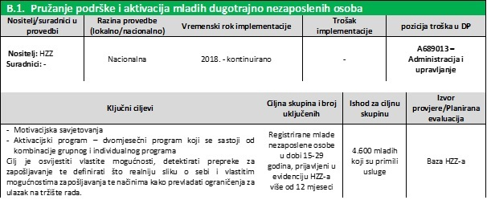
Preporuka Vijeća EU iz veljače 2016. o integriranju dugotrajno nezaposlenih osoba na tržište rada donesena je s ciljem povećanja stope prijelaza iz dugotrajne nezaposlenosti u zaposlenost kroz bolji obuhvat dugotrajno nezaposlenih u smislu njihove registracije i pružanja aktivne podrške, bolju koordinaciju različitih dionika te jačanjem učinkovitosti intervencija namijenjenih dugotrajno nezaposlenima osobama koje su u evidenciji HZZ-a duže od 12 mjeseci. Provedba Preporuke podrazumijeva intenzivniju podršku HZZ-a prema osobama koje ulaze u dugotrajnu nezaposlenost, te obvezu definiranja aktivnosti koje će dugotrajno nezaposlena osoba provoditi u svrhu zapošljavanja te obvezu savjetnika za zapošljavanje koji će pružiti podršku u tom procesu. Motivacijski i aktivacijski programi i savjetovanja namijenjen je dugotrajno nezaposlenim osobama koje trebaju podršku u procesu aktivacije i motiviranja za prihvaćanje što realnije slike o sebi i svojim mogućnostima zapošljavanja, te definiranju novih ciljeva zapošljavanja.

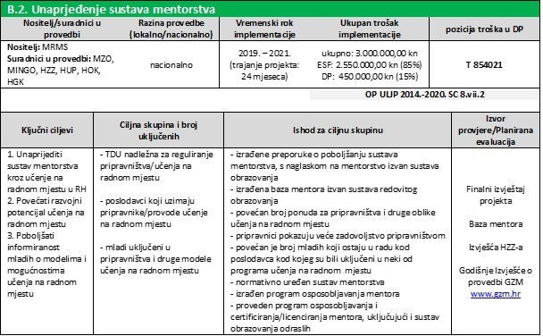
Mjera će se provoditi kao ESF projekt, a ujedno doprinosi provedbi mjera osiguranja uvjeta za učenje mladih na radnom mjestu u sklopu prijedloga Nacionalnog programa za mlade za razdoblje od 2019.-2025. godine. Provodit će se putem ograničenog poziva MRMS-u, putem kojeg će se stručnom analizom postojećih sustava pripravničkog rada, osposobljavanja na radnom mjestu te stručnog osposobljavanja za rad bez zasnivanja radnog odnosa utvrditi elementi uspješnog učenja uz rad te stvarne potrebe poslodavca za uspostavom sustava mentorstva, kao i usklađenost ponuda s Preporukom Vijeća o Kvalitativnom okviru za pripravništvo. Također, analizirat će se i predložiti modaliteti podrške poslodavcima prilikom uspostave mentorskih programa, kao i definirati načini praćenja (kvalitete) pripravništva izradom baze mentora. Mjera će se usmjeriti isključivo na ona učenja uz rad koja se događaju izvan redovitog obrazovanja, budući da MZO Programom razvoja sustava strukovnog obrazovanja i osposobljavanja (2016.-2020.) i provedbom pripadajućeg Akcijskog plana predviđa ulaganja u razvoj sustava učenja na radnom mjestu u sklopu sustava redovitog obrazovanja. Prilikom izrade projektnog sažetka MRMS će provesti dodatne konzultacije s partnerima u Savjetu za provedbu PIGZM. U idućem programskom razdoblju financirat će se projekti kojima će se putem otvorenih natječaja pružiti podrška razvoju sustava mentorstva.

C. PROVEDBA AKTIVNOSTI DOHVATA („OUTREACH“ AKTIVNOSTI)
Aktivnosti dohvata još uvijek su relativna novost u provedbi politika za mlade u RH. Riječ „dohvat“ doslovna je prevedenica engleske riječi „outreach“, a koristi se za opisivanje mjera kojima se određenu skupinu osoba nastoji privući u određenu aktivnost. U kontekstu provedbe cjelokupne sheme GZM, aktivnosti dohvata odnose se na (1) identifikaciju te (2) pružanje široke lepeze usluga mladima koji su u statusu NEET, ali još nisu evidentirani u HZZ-u. Cilj provedbe ovih aktivnosti je dvojak: prvi je pružanje informacija mladima o mogućnostima koje im pružaju izravne mjere GZM, dok je drugi cilj osnaživanje vještina i/ili psiho-socijalno osnaživanje mladih koji su često marginalizirani te daleko od tržišta rada.

Prema podacima EUROSTAT-a iz 2017. godine, Hrvatska je sa stopom NEET od 17.9% za dobnu skupinu od 15-29 bila 4,5 postotnih bodova iznad EU prosjeka. No, promatrajući podatke o aktivnosti prilikom traženja posla, Hrvatska je 0,9 postotnih bodova ispod EU prosjeka koji je 2017. godine iznosio 7,9 posto. Ujedno, prema praćenju Europske komisije imamo jedan od većih postotaka pokrivenosti NEET populacije od 15-25 mjerama GZM, odnosno više od 50% naših nezaposlenih mladih iz te dobne skupine već je prijavljeno u evidenciju HZZ-a radi pomoći pri uključivanju na tržište rada.

Uzevši u obzir podatke iskazane u uvodnom dijelu ovog dokumenta, vidljivo je da su NEET osobe u Hrvatskoj najčešće u tom statusu zbog nezaposlenosti, a iz rezultata uspostavljenog sustava praćenja NEET osoba vidljive su naznake da su neaktivne NEET osobe najčešće niskih obrazovnih kvalifikacija te, češće, mladi koji su završili posebne oblike obrazovanja za učenike s teškoćama.

Mjere dohvata posebno su važne upravo u slučaju mladih koji se nalaze daleko od tržišta rada, a koje je potrebno dodatno motivirati kako bi se aktivirali. Zbog potpuno novog pristupa koje RH uvodi prema ovoj skupini mladih osoba, potrebno je nastaviti s provedbom reformskih i drugih mjera koje će omogućiti pružanje individualne podrške mladima, s naglaskom na razvoju inovativnih pristupa u pogledu dosega i aktivacije mladih.

C. 1. Reformske aktivnosti

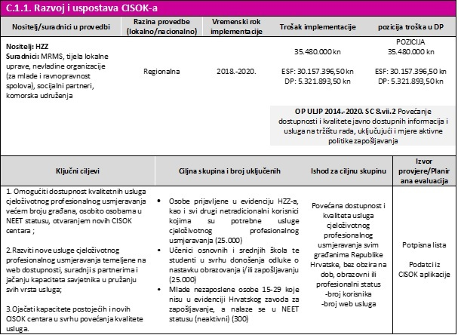
Centri za informiranje i savjetovanje o karijeri (CISOK centri) pružaju usluge cjeloživotnog profesionalnog usmjeravanja u suradnji s partnerima te omogućavajući dostupnost i prepoznatljivost usluga svim građanima kako bi razvili svoje potencijale, unaprijedili vještine upravljanja karijerom i bili aktivni sudionici na tržištu rada, te pridonijeli razvoju zajednice i gospodarstva na lokalnoj i nacionalnoj razini. Centri su središnja mjesta za pružanje pristupačne, otvorene i prepoznatljive usluge prilagođene potrebama korisnika. CISOK centri (u mjestima u kojima su osnovani) prepoznati su kao središnja mjesta za dohvat i aktivaciju NEET skupine. Aktivnosti projekta bit će usmjerene na tri ključna aspekta: (1) omogućiti pristup uslugama profesionalnog usmjeravanja većem broju građana otvaranjem novih Centara za informiranje i savjetovanje o karijeri, (2) daljnje unapređenje kvalitete usluga CISOK centara te (3) jačanje kapaciteta CISOK centara. U sklopu projekta, uspostavit će se deset novih CISOK centara diljem Republike Hrvatske. Planirani tempo otvaranja CISOK centara, koji podliježe promjenama u skladu s okolnostima provedbe projekta, jest otvaranje tri Centra tijekom 2018. godine te sedam Centara tijekom 2019. godine. Daljnjim otvaranjem Centara dodatno će se povećati dostupnost i kvaliteta usluga. Širem krugu korisnika bit će dostupno informiranje i savjetovanje o obrazovnim mogućnostima i mogućnostima zapošljavanja te brojne aktivnosti namijenjene jačanju vještina upravljanja karijerom te drugih osobnih i profesionalnih kompetencija. Zapošljavanje i edukacije novih savjetnika pridonijet će kvalitetnijem pružanju usluga prema procijenjenim potrebama korisnika.

Sukladno Nacionalnom programu za mlade za razdoblje od 2014. do 2017. godine, a u svrhu stjecanja uvida u organizaciju i provedbu rada s mladima u Hrvatskoj, radi njegove daljnje profesionalizacije, MDOMSP je osnovalo Radnu skupinu za analiziranje mogućnosti profesionalizacije rada s mladima. Osnovne zadaće Radne skupine su izrada definicije rada s mladima, analize mogućnosti profesionalizacije rada s mladima te smjernica za izradu standarda zanimanja i standarda kvalifikacije. Radna skupina je pripremila sažetak operacije za prijavu projekta „Podrška razvoju i širenju rada s mladima u Hrvatskoj“ u okviru Europskog socijalnog fonda, odnosno OPULJP 2014. – 2020., a MDOMSP je započelo s provedbom projekta od 19. srpnja 2018. godine. U sklopu projekta, radna skupina će nastaviti raditi na izradi podloge za standarde zanimanja i kvalifikacija.
Kako bi se uspješno analiziralo postojeće stanje rada s mladima u Hrvatskoj te identificirale potrebe i mogućnosti za daljnji razvoj, kroz projekt će se napraviti sveobuhvatno istraživanje kojim će se, između ostalog, utvrditi koje kompetencije, znanja, vještine i sposobnosti su potrebne osobama koje rade s mladima da bi taj posao obavljale uspješno. Na temelju rezultata istraživanja bit će moguće kreirati smjernice za daljnji razvoj i profesionalizaciju rada s mladima u Hrvatskoj.

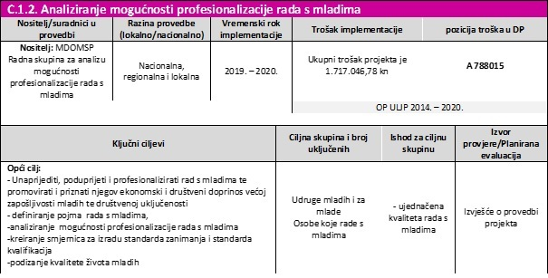
Mjera se planira sukladno Operativnom programu Učinkoviti ljudski potencijali u okviru prioriteta 4. „Dobro upravljanje“, prioritet ulaganja 11.ii "Izgradnja kapaciteta za sve dionike koji osiguravaju obrazovanje, cjeloživotno obrazovanje, osposobljavanje te zapošljavanje i socijalne politike, uključujući uz pomoć sektorskih i teritorijalnih paktova radi omogućavanja reformi na nacionalnoj, regionalnoj i lokalnoj razini", specifični cilj 11.ii.1 "Razvoj kapaciteta organizacija civilnog društva, osobito udruga i socijalnih partnera, te jačanje civilnog i socijalnog dijaloga radi boljeg upravljanja". Ured za udruge pritom obavlja funkcije kao Posredničko tijelo razine 1. Temeljem poziva na dodjelu bespovratnih sredstava planirano je financiranje projekata kojima se osigurava aktivan doprinos mladih ravnomjernom društveno-ekonomskom rastu i demokratskom razvoju financiranjem projekata udruga mladih i za mlade.

C.2. Mjere dohvata

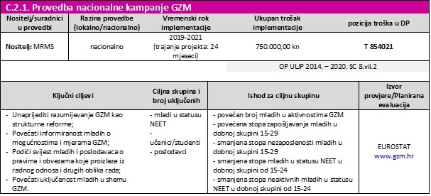
Kampanja GZM provodit će se kao ESF projekt, kroz OPULJP 2014.-2020, specifični cilj 8.vii.2. Kao priprema za provedbu kampanje, koristeći sredstva tehničke pomoći ESF-a, 2018. godine izrađena je komunikacijska strategija uz pripadajući marketinški plan za provedbu kampanje u trogodišnjem razdoblju. No, donesena je odluka da se, zbog ograničenih sredstava za provedbu, kampanja provede u dvogodišnjem razdoblju, čime će se postići jači učinak provedbe uz dostupna financijska sredstva. Kako se potpis ugovora za provedbu planira u IV. kvartalu 2019. godine, dio financiranja ali i provedbe odvit će se u 2021. godini, tj. izvan razdoblja provedbe ovog Plana implementacije.
Po isteku ovog razdoblja, planira se nastavak financiranja sustavne kampanje u okviru idućeg višegodišnjeg financijskog okvira. Ujedno, u mjeru je uklopljen i dio aktivnosti mjere B.2 iz prethodnog Plana implementacije pod nazivom „Osnaživanje kapaciteta dionika i provedbe GZM za pružanje informacija o: pravima/obvezama iz radnog odnosa i drugih oblika rada“, u dijelu u kojem se predviđena mjera odnosila na informiranje mladih o pravima i obvezama koje proizlaze iz radnog odnosa te ulaska u pojedine mjere aktivne politike zapošljavanja. Spomenuta mjera neće se provoditi zasebno, već će se njeni elementi provoditi u sklopu drugih mjera, zbog boljeg usklađivanja elemenata s predviđenim ciljevima.
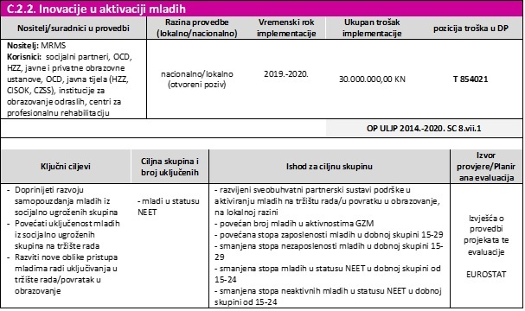
Ova će se mjera provoditi kao ESF projekt putem otvorenih natječaja, kroz OPULJP 2014.-2020., u sklopu specifičnog cilja 8.vii.1. MRMS će prilikom pripreme projektnog sažetka konzultirati Savjet za praćenje implementacije GZM, a aktivnosti projekata bit će, između ostaloga, vezane uz rezultate i preporuke iz stručne analize izrađene u sklopu projekta „Uspostava sustava praćenja NEET osoba“. Financirat će se projekti koji će na inovativan način aktivirati neaktivne mlade u NEET statusu, odnosno projekti koji će pružiti sveobuhvatnu i holističku podršku mladima koji se nalaze daleko od tržišta rada, s naglaskom na stabilizaciju stanja mlade osobe, sustavne procese podrške te u konačnici, uključivanje u neku od mjera izravne provedbe GZM.

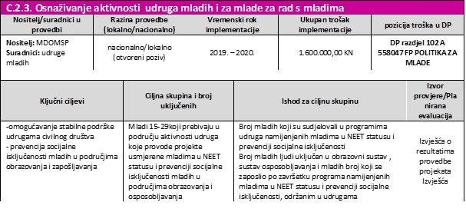
Mjera će se provoditi temeljem odluke o raspisivanju i provedbi poziva za prijavu projekata za financijsku potporu iz dijela prihoda od igara na sreću i raspoloživih sredstava Državnog proračuna Republike Hrvatske. Financijski će se podržati projekti koji će svojim aktivnostima poticati socijalnu uključenost mladih u NEET statusu, razvijati socijalne vještine i kompetencije koje doprinose konkurentnosti na tržištu rada i socijalnom uključivanju mladih, uspostavljati sustav suradnje na identificiranju, načinu rada s mladima koji nisu u sustavu obrazovanja i osposobljavanja te koji nisu zaposleni te njihova praćenja i sl.

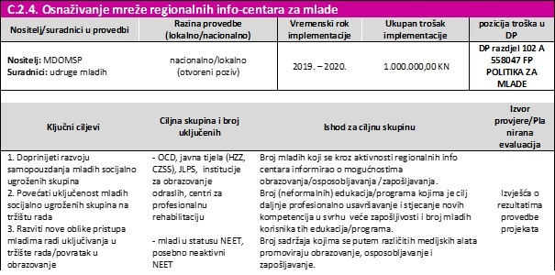
Mjera će se provoditi temeljem odluke o raspisivanju i provedbi poziva za prijavu projekata za financijsku potporu iz dijela prihoda od igara na sreću i raspoloživih sredstava Državnog proračuna Republike Hrvatske. Podržavanjem i jačanjem mreže regionalnih info-centara za mlade utjecat će se na razinu informiranosti mladih i stupanj njihova društvenoga djelovanja.

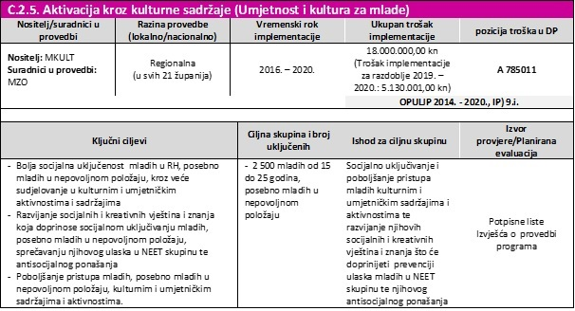
Za ovu mjeru je Ministarstvo kulture 12. prosinca 2016. objavilo poziv na dostavu projektnih prijedloga, u modalitetu otvorenog privremenog poziva. Mjera se financira sredstvima ESF-a kroz OPULJP 2014. - 2020., u sklopu investicijskog prioriteta (IP) 9.i. te sredstvima Državnog proračuna Republike Hrvatske. U tijeku je provedba 29 projekata prijavljenih za jednu od tri skupine aktivnosti koje se odnose na pripremu i provedbu participativnih umjetničkih i kulturnih aktivnosti za mlade u srednjim školama; pripremu i provedbu participativnih umjetničkih i kulturnih aktivnosti za mlade u nepovoljnom položaju; i pripremu, produkciju i provedbu kulturnih i umjetničkih programa.

D. MJERE PREVENCIJE I KOMPLEMENTARNE MJERE
Sljedeće mjere provode se u okviru drugih strateških dokumenata i nisu mjere Garancije za mlade, no doprinose ukupnom jačanju položaja mlade osobe na tržištu rada. Zbog izbjegavanja dvostrukog izvještavanja, njihova provedba i praćenje odvija se u okviru strateških dokumenata kojeg su dio. Mogu se podijeliti u 3 skupine:
- Mjere koje doprinose razvoju obrazovanja,
- Mjere koje doprinose razvoju sustava informiranja o izboru karijere te
- Provedba fiskalne politike koja podržava zapošljavanje mladih.

Dugoročno, provedbom ovih pretežno reformskih aktivnosti nastojat će se prevenirati ulazak u NEET status.

D.1. Mjere koje doprinose razvoju obrazovanja

U listopadu 2014. godine Hrvatski sabor usvojio je Strategiju obrazovanja, znanosti i tehnologije koja je, obzirom na složenost i specifičnost sustava strukovnog obrazovanja predvidjela izradu Programa razvoja sustava strukovnog obrazovanja i osposobljavanja 2016.-2020. Navedeni Program Vlada Republike Hrvatske usvojila je u rujnu 2016. godine. Ministar nadležan za obrazovanje donio je u prosincu 2016. godine Akcijski plan za provedbu razvoja sustava strukovnog obrazovanja i osposobljavanja.

Navedenim Programom je detaljnije definirana i razrađena provedba strateških smjernica utvrđenih Strategijom. Smjernicama su postavljeni ciljevi usmjereni na kvalitetu i učinkovitost, povećanost povezanosti s tržištem rada, udjela metoda učenja usmjerenih na učenje radom, atraktivnosti, izvrsnosti i uključenosti strukovnog obrazovanja i osposobljavanja. Unaprijeđen sustav osiguranja kvalitete u strukovnom obrazovanju pokazat će da je strukovno obrazovanje „svrhovito“. Unaprijeđen sustav trajnog profesionalnog razvoja nastavnika bit će u skladu s novim i složenim okolnostima ubrzanog tehnološkog razvoja, promijenjenim društvenim odnosima i potrebama tržišta rada. Promicanjem privlačnosti strukovnog obrazovanja kroz kampanje i natjecanja učenika u pojedinačnim sektorima strukovno obrazovanje biti će dovoljno prepoznato kao pravi odabir kojim učenik može konkurirati na tržištu rada.

Izradom novih sektorskih kurikuluma omogućit će se veća fleksibilnost i autonomija obrazovnih ustanova u izboru sadržaja i metoda rada, učenicima će se omogućiti stjecanje kompetencija prilagođenih njihovom profesionalnom i osobnom razvoju, gospodarstvu i lokalnim zajednicama. Većim i dugoročnijim uključivanjem poslodavaca u odgojno-obrazovni proces i osiguravanje dovoljnoga broja mjesta za učenike u gospodarskim subjektima i institucijama jačat će se model učenja temeljenog na radu kao učinkovitog alata za olakšavanje prijelaza mladih na tržište rada. Do sada je u sustav strukovnog obrazovanja uvedeno 19 novih kvalifikacija, 30 novih strukovnih kurikuluma, od kojih je 26 uvedeno u redoviti sustav, a četiri su u eksperimentalnoj provedbi.

U skladu sa Strategijom obrazovanja, znanosti i tehnologije i Programa razvoja sustava strukovnog obrazovanja i osposobljavanja 2016. - 2020., 25 ustanova za strukovno obrazovanje imenovano je regionalnim centrima kompetentnosti u strukovnom obrazovanju u (pod)sektorima: turizam i ugostiteljstvo, strojarstvo, elektrotehnika i računalstvo, poljoprivreda i zdravstvo na razdoblje od pet (5) godina s mogućnošću ponovnog imenovanja.

Centri kompetentnosti će biti mjesta izvrsnosti strukovnog obrazovanja i osposobljavanja u kojima će se provoditi programi redovitog strukovnog obrazovanja, stručnog usavršavanja i cjeloživotnog obrazovanja, kao i drugi oblici formalnog i neformalnog obrazovanja (učenje temeljeno na radu, natjecanja, prezentacije znanja i vještina i slično). Temeljna obilježja centara kompetentnosti su inovativni modeli učenja, izvrsnost nastavnika, predavača i mentora kod poslodavaca te visokokvalitetna infrastruktura, konstruktivna i kreativna suradnja sa socijalnim partnerima, javnim sektorom te gospodarskim subjektima i drugim zainteresiranim institucijama šire zajednice.

Programom Vlade RH za mandat 2016. – 2020. u dijelu koji se odnosi na „Obrazovni sustav usklađen s potrebama tržišta rada“ planirano je uvođenje dualnog modela strukovnog obrazovanja. Slijedom toga izrađen je model hrvatskoga dualnog obrazovanja te se od školske godine 2018./2019. eksperimentalni programi dualnog obrazovanja provode za 4 kvalifikacije u 11 ustanova za strukovno obrazovanje.

Nadalje, Ministarstvo gospodarstva, poduzetništva i obrta planira nastaviti provedbu aktivnosti usmjerenih na usklađenje obrazovanja s potrebama tržišta rada te promocije važnosti strukovnog obrazovanja, u dijelu strukovnog obrazovanja koji se odnosi na vezane obrte temeljene na naukovanju, s ciljem povećanja interesa mladih za obrazovanje u deficitarnim zanimanjima, kao i poticanja gospodarskih subjekata na primanje učenika na naukovanje, a koje se financiraju iz Europskog socijalnog fonda kroz Operativni program Učinkoviti ljudski potencijali 2014.-2020.

Strategija obrazovanja, znanosti i tehnologije predviđa i niz mjera i aktivnosti za poboljšanje sustava visokog obrazovanja, među kojima se nalazi i dostupnost visokog obrazovanja svima u skladu s osobnim sposobnostima, ulaganje u studentski standard i socijalnu dimenziju studiranja te uključivanje marginaliziranih skupina. Također, navodi se i upravljanje karijerama studenata i usmjeravanje u profiliranju tijekom studija kako bi se smanjila stopa odustajanja od studija. Strategija predviđa i identifikaciju podzastupljenih i ranjivih skupina u visokom obrazovanju, kao i razvoj integriranog sustava praćenja upisa, dinamike i uspješnosti završavanja studija, ali i povezanost tržišta rada i visokog obrazovanja.

D.2. Mjere koje doprinose razvoju sustava informiranja o izboru karijere

Kako je u dijelu o već provedenim reformama spomenuto, MRMS je izradilo Strategiju cjeloživotnog profesionalnog usmjeravanja i razvoja karijere 2016. – 2020. Strategija pruža formalni okvir za promicanje cjeloživotnog profesionalnog usmjeravanja te pružanje kvalitetnih informacija o karijeri, savjetovanju, usmjeravanju i obrazovanju te okuplja ključne dionike u razvoju pružanja usluga definirajući njihove uloge i nadležnosti. Strategija ima za cilj poticati razvoj ljudskih potencijala s naglaskom na vještine upravljanja karijerom. Strategijom su identificirani prioriteti, mjere i aktivnosti pri uspostavi sustava za cjeloživotno profesionalno usmjeravanje. Uspostava sustava bit će podloga koja će građanima omogućiti dostupnost kvalitetne usluge profesionalnog usmjeravanja kako bi tijekom čitavog života razvijali svoju karijeru u skladu sa svojim sposobnostima, interesima, osobinama ličnosti i potrebama na tržištu rada. Strategija se provodi sukladno Akcijskom planu provedbe, u dvije faze, a njime su utvrđene mjere i aktivnosti te njihovi nositelji i su-nositelji. Akcijski plan provedbe Strategije u prvoj fazi, koja se odnosi na 2018. godinu, Vlada Republike Hrvatske usvojila je u travnju 2018. godine. Druga faza provedbe Strategije predviđena je Akcijskim planom za 2019. i 2020. godinu, koji je u pripremi. U cilju podrške provedbi mjera iz Akcijskog plana, MRMS je pripremio ESF projekt „Provedba Strategije za cjeloživotno profesionalno usmjeravanje“, koji će započeti s provedbom do kraja 2018. godine i trajat će tri godine.

Također, MRMS od 2016. godine provodi projekt „Unaprjeđenje sustava pružanja usluga cjeloživotnog profesionalnog usmjeravanja i razvoja karijere jačanjem uloge Foruma za cjeloživotno profesionalno usmjeravanje i razvoj karijere u Republici Hrvatskoj“. Projektom će se putem održavanja 8 tematskih sjednica, 4 seminara, 4 regionalne radionice, sudjelovanjima na stručnim skupovima u zemlji i inozemstvu te uspostavom web platforme za e-učenje dodatno osnažiti i educirati članove Foruma, te ujedno unaprijediti sustav pružanja usluga cjeloživotnog profesionalnog usmjeravanja i razvoja karijere u RH. Članove Foruma čine predstavnici resornih ministarstava, agencija za obrazovanje, Hrvatskog zavoda za zapošljavanje i socijalnih partnera. Predviđeno trajanje projekta je do kolovoza 2019.

D.3. Provedba fiskalne politike koja podržava zapošljavanje mladih

Zakonom o doprinosima poslodavcima je omogućeno korištenje fiskalne olakšice u obliku oslobođenja od obveze obračunavanja i uplate doprinosa na plaću za (1) osobu koja se prvi puta zapošljava te za (2) osobu koja je mlađa od 30 godina te se zapošljava ugovorom o radu na neodređeno vrijeme. Svrha olakšice za prvo zapošljavanje je osiguravanje prvog pristupa zaposlenju, dok je svrha olakšice za zapošljavanje mladih na neodređeno vrijeme, kako je prethodno opisano i u području o zaposlenosti mladih, podrška demografskoj i populacijskoj politici kroz radnu i socijalnu sigurnosti. Provedbu olakšica kao nadležna tijela prate HZMO i MFIN/Porezna uprava putem JOPPD obrasca, dok MRMS prati provedbu kroz mjesečne izvještaje nadležnih tijela.

3. FINANCIRANJE GARANCIJE ZA MLADE
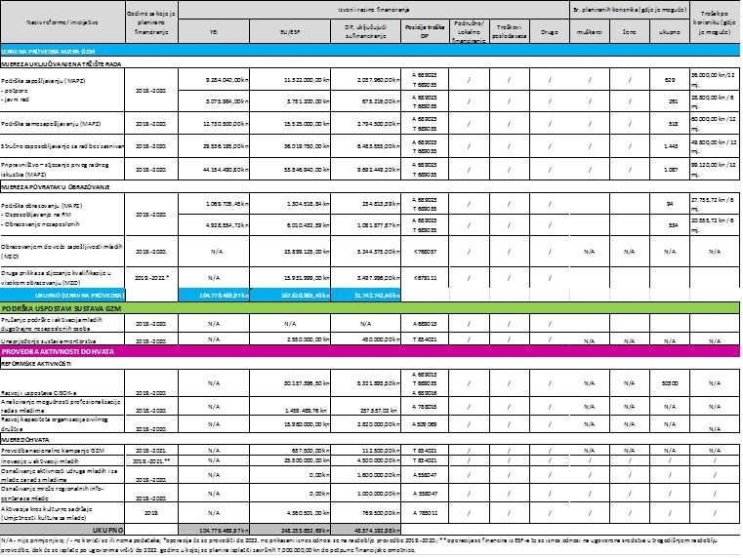

PRILOZI
TABELARNI I GRAFIČKI PRIKAZI
Tablica 1 – Pregled kretanja nezaposlenosti mladih temeljem Ankete o radnoj snazi od 2013. do 2017. godine, Izvor podataka: EUROSTAT (LFS – Youth unemployment by sex, age and educational attainment level, update 04.10.2018. i Young people neither in employment nor in education and training by sex, age and labour status, update 04.10.2018.)
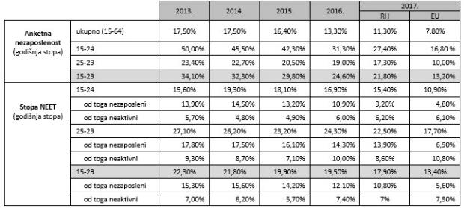
Tablica 2a – Pregled kretanja zaposlenosti temeljem Ankete o radnoj snazi, za razdoblje od 2014. do 2017., Izvor podataka: EUROSTAT (LFS – Detailed annual survey results: Employment by sex, age and educational attainment level, update 04.10.2018.)
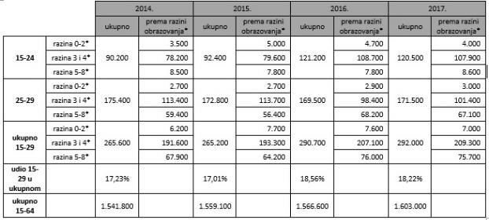
*ISCED 2011

Tablica 2b – Pregled kretanja stope zaposlenosti temeljem Ankete o radnoj snazi, za razdoblje od 2014. do 2017., Izvor podataka: EUROSTAT (LFS – Youth employment rate by sex, age and country of birth, update 04.10.2018. i Detailed annual survey results: Employment rates by sex, age and citizenship, update 04.10.2018.)
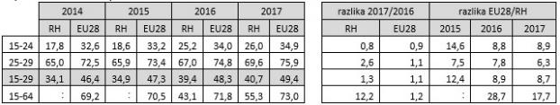
Tablica 3 - Udio mladih niskokvalificiranih osoba u ukupnom broju mladih prema dužini nezaposlenosti za I-IX 2017. i 2018. godine, Izvor: HZZ (listopad 2018.)
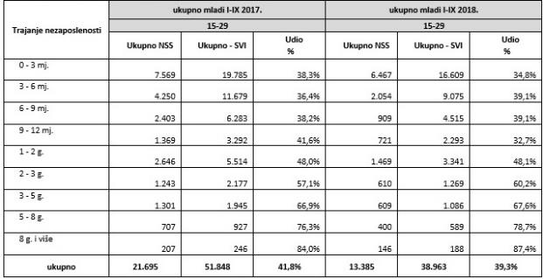
Tablica 4 - Udio nezaposlenih mladih osoba s invaliditetom u ukupnom broju mladih prema razini obrazovanja za I-IX 2017. i 2018. godine, Izvor: HZZ (listopad 2018.)
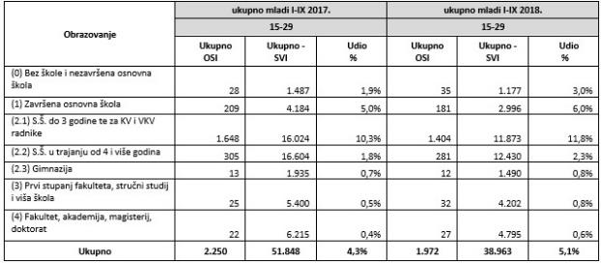

Tablica 5 - Udio mladih osoba s invaliditetom u ukupnom broju mladih prema dužini nezaposlenosti za I-IX 2017. i 2018. godine, Izvor: HZZ (listopad 2018.)
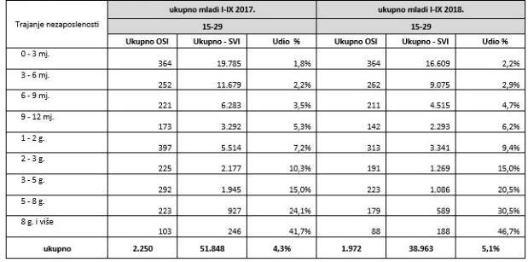
Tablica 6 - Mlade osobe prema razini obrazovanja i dužini prijave u evidenciju za I-IX 2018. godine, s osvrtom na OSI, Izvor: HZZ (listopad 2018.)
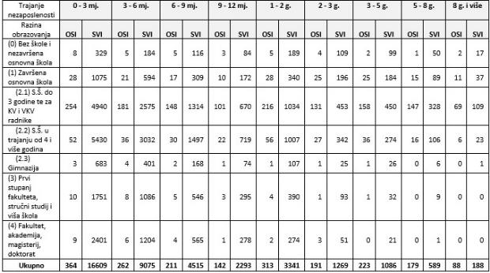

Tablica 7 - Osnovni pokazatelji o nezaposlenosti i zapošljavanju mladih 15-29 u razdoblju siječanj-prosinac 2015.−2016. godine, Izvor: HZZ (listopad 2018.)
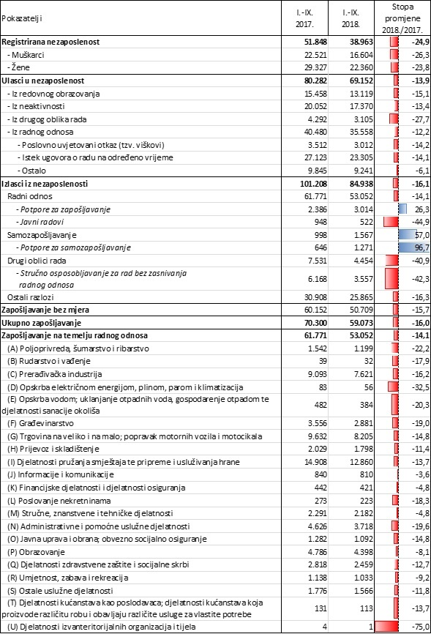

Tablica 8 - Mlade osobe uključene u mjere aktivne politike zapošljavanja I-IX 2017. i 2018., Izvor: HZZ (listopad 2018.)
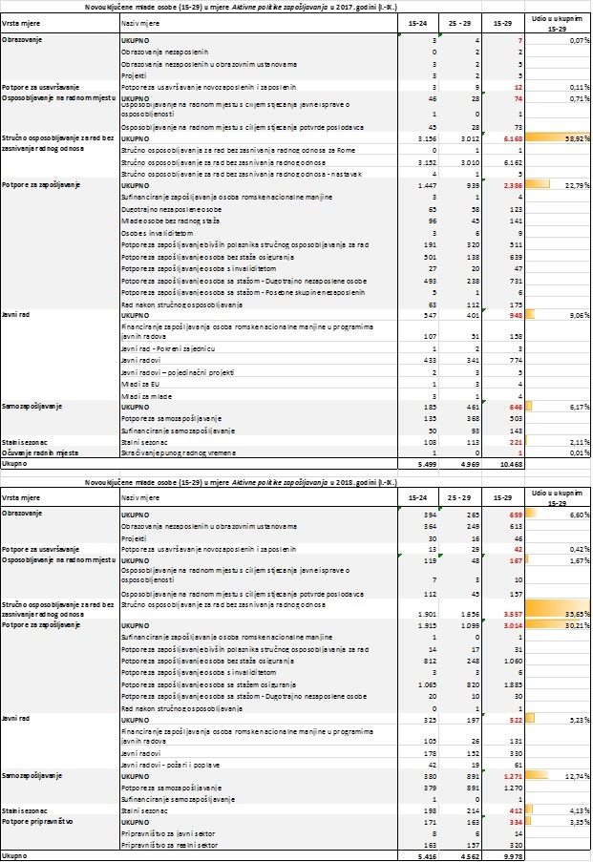

http://eur-lex.europa.eu/LexUriServ/LexUriServ.do?uri=OJ:C:2013:120:0001:0006:EN:PDF
Tumačenje preuzeto s: http://ec.europa.eu/eurostat/statistics-explained/index.php/Statistics_on_young_people_neither_in_employment_nor_in_education_or_training
http://ec.europa.eu/social/main.jsp?catId=1079&langId=hr
http://eur-lex.europa.eu/legal-content/HR/TXT/HTML/?uri=CELEX:32013R1304&from=en
Dobna granica definirana statističkim pojmom, sukladno Eurostat metodologiji, odnosno mjere mogu koristiti one mlade osobe koje su napunile 15 godina života, sve do dana kada navršavaju 30. godinu života.
EUROSTAT News Release 170/2018, od 31.10.2018.: Euro area unemployment at 8.1% https://ec.europa.eu/eurostat/documents/2995521/9350663/3-31102018-BP-EN.pdf/64eda794-2c0a-434e-952f-ded23f894d48
Prosjek 28 država članica EU, odnosno prosjek u odnosu na trenutni sastav Unije
Ekonomski institut, Zagreb: Analiza stanja i preporuke za razvoj daljnjih aktivnosti za osobe u NEET statusu, za Ministarstvo rada i mirovinskoga sustava, 2018. godina https://www.eizg.hr/UserDocsImages/projekti/neet_studija.PDF
prema evidenciji HZZ-a: bez škole i nezavršena osnovna škola, završena osnovna škola, S.Š. do 3 godine te za KV i VKV radnike
Drugim poslovnim aktivnostima smatraju se i one vrste rada koje ne podrazumijevaju potpisivanje ugovora o radu, ali za koje osoba prima određenu naknadu za svoj rad. Stručno osposobljavanje za rad bez zasnivanja radnog odnosa i druge vrste rada kod kojih primitak za rad prelazi vrijednost prosječno isplaćene novčane naknade u prethodnoj kalendarskoj godini, kao što je primjerice pružanje usluga temeljem ugovora o djelu, smatraju se jednom od takvih aktivnosti. Također, drugim poslovnim aktivnostima smatra se i ukoliko se osoba samozaposlila (otvorila obrt ili trgovačko društvo, otvorila domaću radinost, odnosno evidentirana je u sustavu mirovinskog osiguranja kao samostalni djelatnik ), ali bez korištenja mjere APZ-a.
http://www.mspm.hr/UserDocsImages//AA1//Potrebe,%20problemi%20i%20potencijali%20mladih%20u%20Hrvatskoj%20-%20zavr%C5%A1ni%20izvje%C5%A1taj%20istra%C5%BEivanja.pdf
Program razvoja sustava strukovnog obrazovanja i osposobljavanja 2016.-2020. (2016.), str. 9. – 11.
Analiza strukovnog obrazovanja s analizom upisa u studijske programe preuzeta je iz Programa razvoja sustava strukovnog obrazovanja i osposobljavanja za razdoblje od 2016. do 2020.
ISSP - Informacijski sustav studentskih prava služi za evidentiranje i praćenje prava studenata u skladu s važećim propisima i aktima Ministarstva znanosti i obrazovanja te visokih učilišta na kojima studenti studiraju.
https://www.studij.hr/public/upload/Rezultati_ankete_o_zadovoljstvu_studenata_studijskim_programima_i_spremnosti_za tržište_rada.pdf
Prema anketi o radnoj snazi (LFS – Labour Force Survey) i administrativnim podatcima o registriranoj nezaposlenost pri HZZ-u
http://www.consilium.europa.eu/hr/policies/european-semester/
eng. Indicator Framework for Monitoring the Youth Guarantee
eng. Methodological manual
U slučaju kada se u pojedinoj državi članici naukovanje odvija u sustavu dualnog obrazovanja
Posebna kartica na službenoj Internet stranici EK, isključivo posvećena praćenju provedbe GzM: Youth Guarantee Indicator Framework database, http://ec.europa.eu/social/main.jsp?catId=1143&langId=en#YGIF
Data collection for monitoring of Youth Guarantee schemes 2016; Country Fiche: Croatia
http://ec.europa.eu/social/main.jsp?catId=1161&langId=en&intPageId=3328
https://www.eizg.hr/userdocsimages//projekti/neet_studija.PDF
http://www.kvalifikacije.hr/donesena-strategija-cjelozivotnog-profesionalnog-u
Detaljnije pojašnjeno u dijelu 1.3. „Praćenje garancije za mlade te preporuke za daljnju provedbu“
https://eur-lex.europa.eu/legal-content/HR/TXT/PDF/?uri=CELEX:32016H0220(01)&from=DA
http://eur-lex.europa.eu/legal-content/HR/TXT/?uri=CELEX%3A52013PC0857

